**2023 데이터베이스 ESQL 과제**

* **Web Report (PHP)**

인공지능공학부 2115888 송유빈

**0. 일지**

23.5.18

주제 선정 및 데이터베이스 설계를 진행하였다.

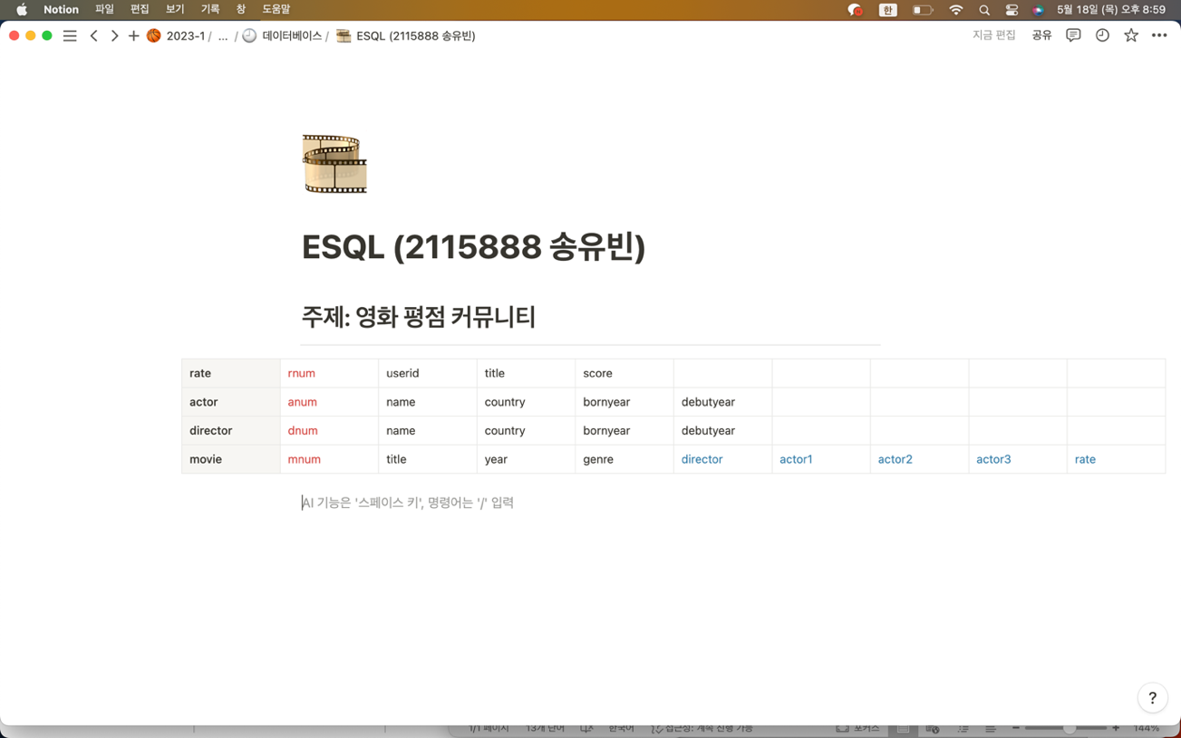

파이썬을 사용해 코드를 짠 경험이 많아서 가장 익숙한 언어인 파이썬을 선택했고, 선배들의 예시를 보니 Python은 대부분 php와 함께 사용하였기 때문에 php를 고르게 되었다. 나중에 코드를 짜다 보니, Php보다 java script의 이벤트 처리가 좋은 것 같다는 생각이 들어 선택을 약간 후회하게 되었다.

23.5.21

설계한 데이터베이스를 바탕으로 기초 데이터베이스를 작성한 후 rate 테이블에 값을 넣어보았다. 다만, movie 테이블의 조인이 복잡해서 이에 대한 고민을 해보아야겠다고 다짐했다.

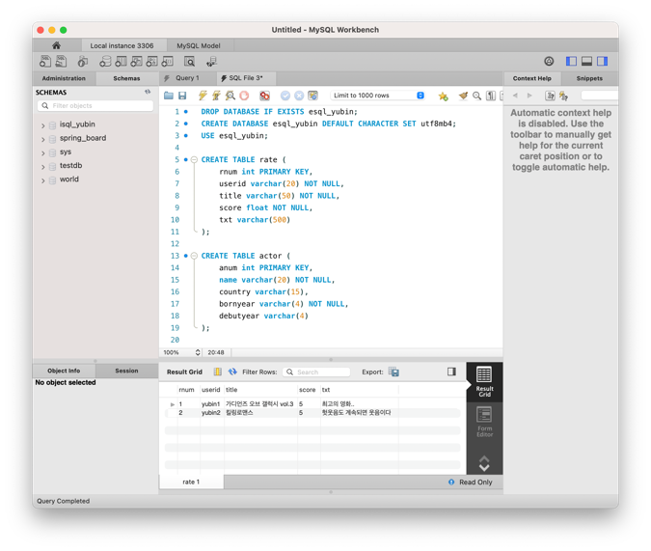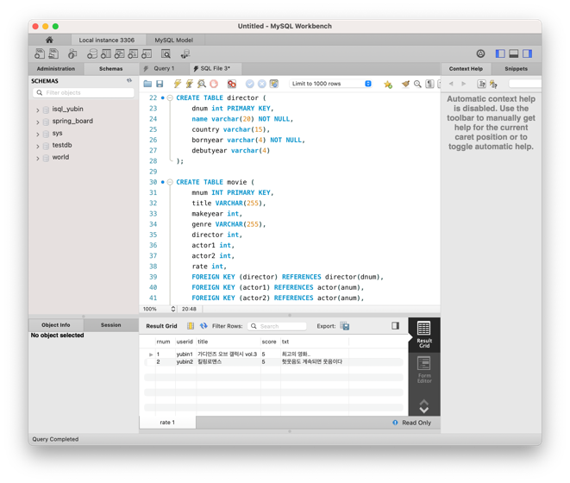

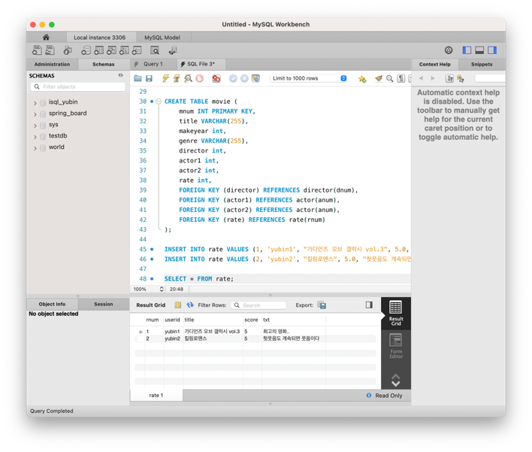

웹페이지의 기본 구조를 설계했다. 메인화면을 index.php로 하고, 커뮤니티이기 때문에 글을 등록할 수 있는 페이지(upload.php)와, 전체 목록을 볼 수 있는 페이지(view.php), 그리고 원하는 영화/배우/감독을 검색할 수 있는 페이지(search.php)를 만들었다.

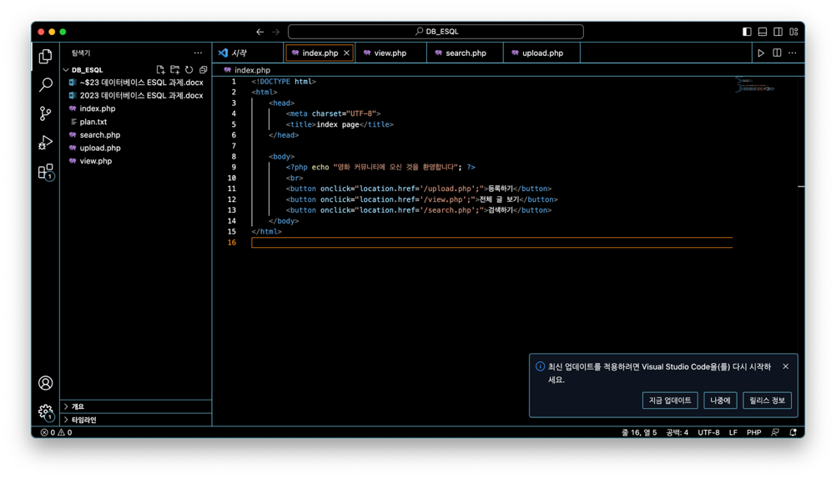

23.5.25

Php와 Mysql를 연동하는 코드를 작성했다. 오래 걸릴 줄 알았던 과정이었는데, 단번에 성공했다.

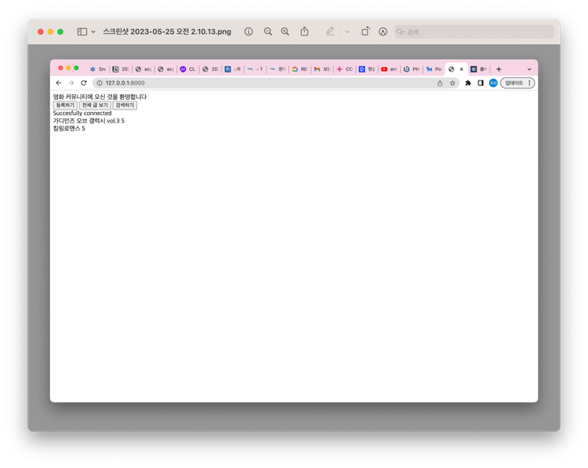

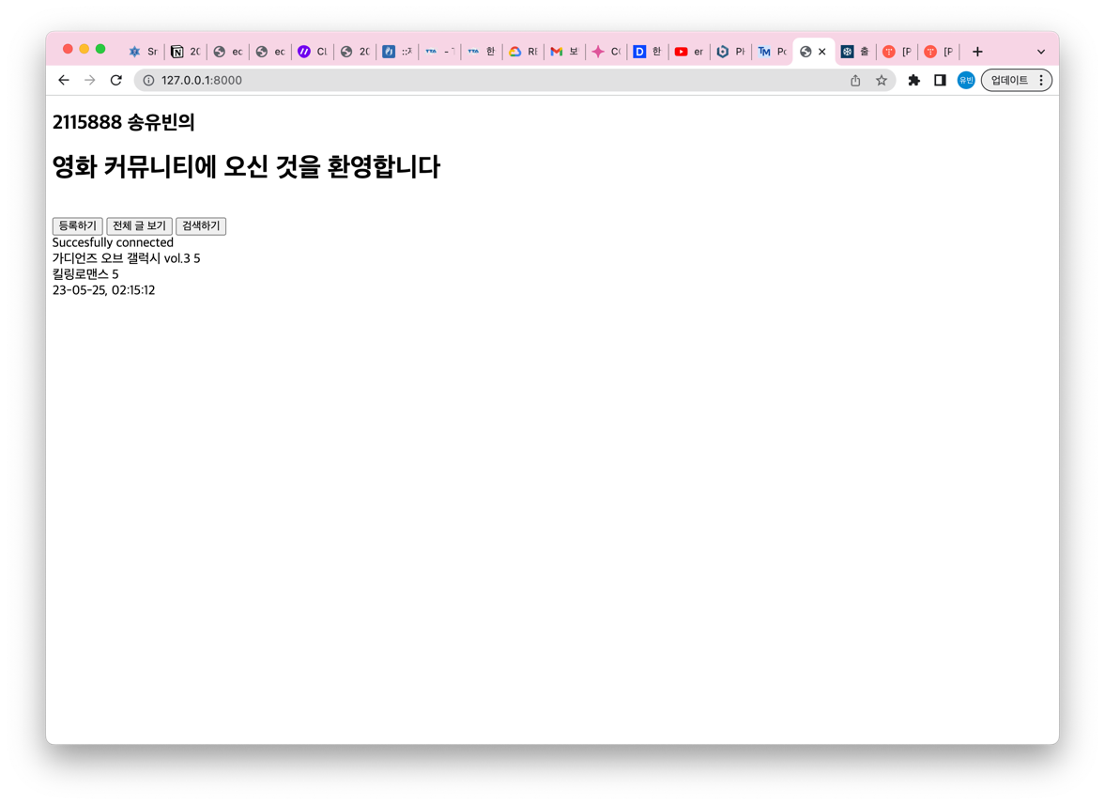

과제 캡쳐시 본인 확인 용도로, 소스코드에 이름과 학번, 그리고 서버 시간을 나타내는 코드를 작성해주었다. 앞으로는 따로 메모장이나 시간을 캡쳐할 필요 없이 사진으로만 하면 될 것 같아서 간편해졌다.

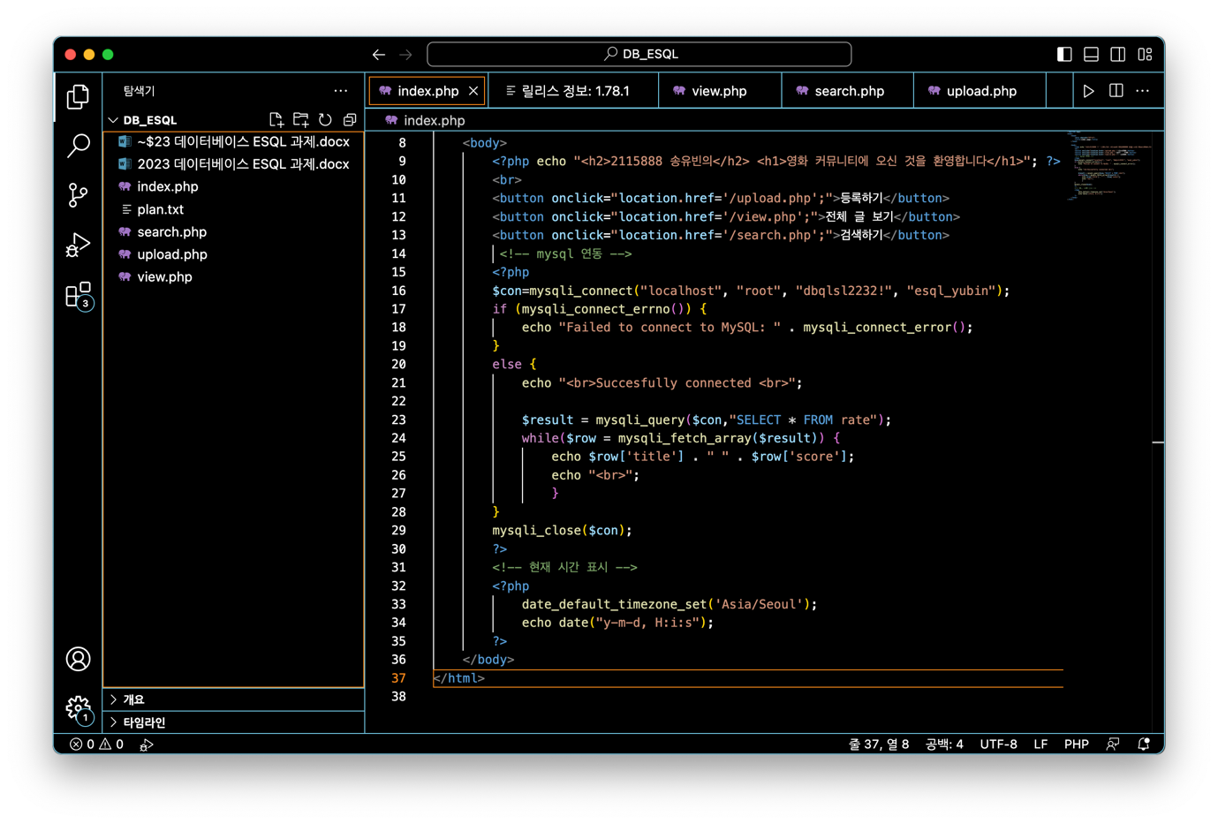

23.5.27

웹페이지 디자인을 살짝 손봐주었다.

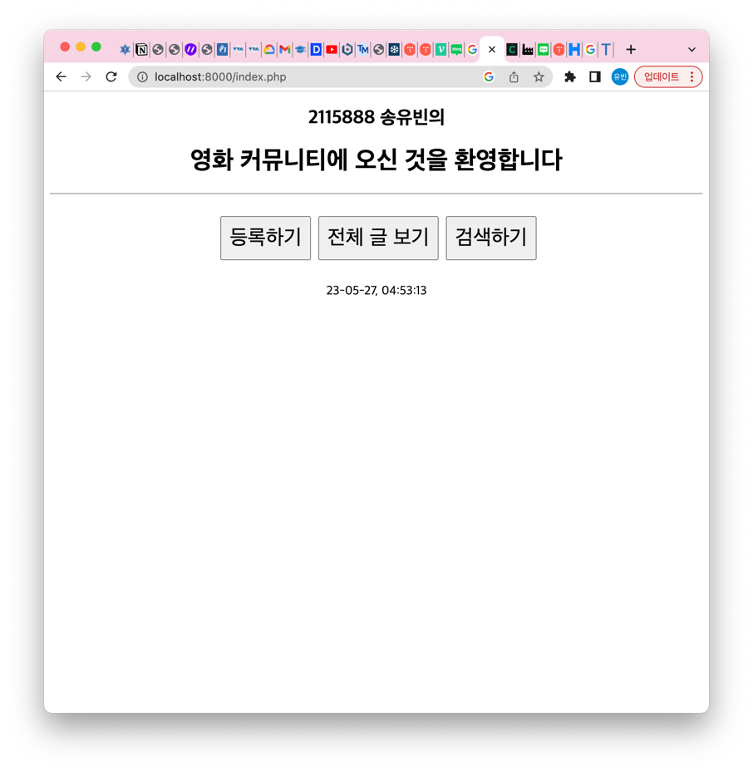

쿼리를 작성하여 db의 모든 테이블에 다양한 값을 넣어주었다.

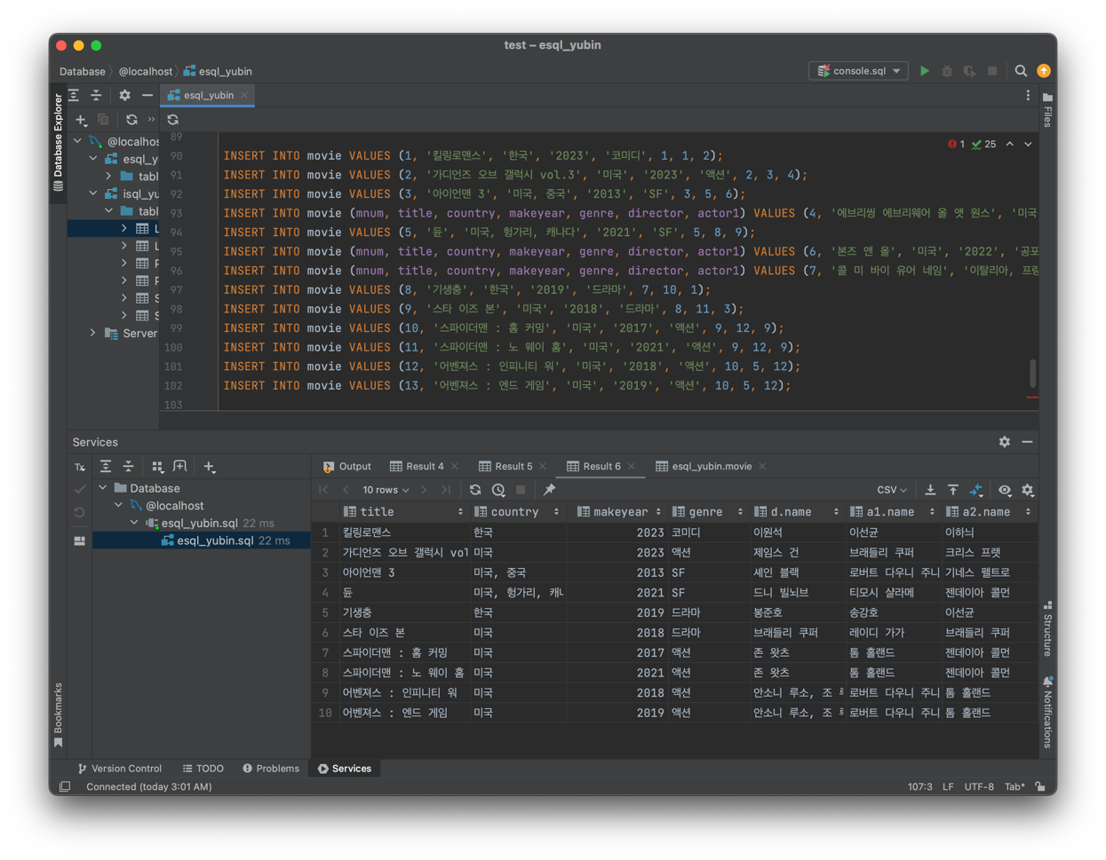

검색 쿼리를 만들었다.

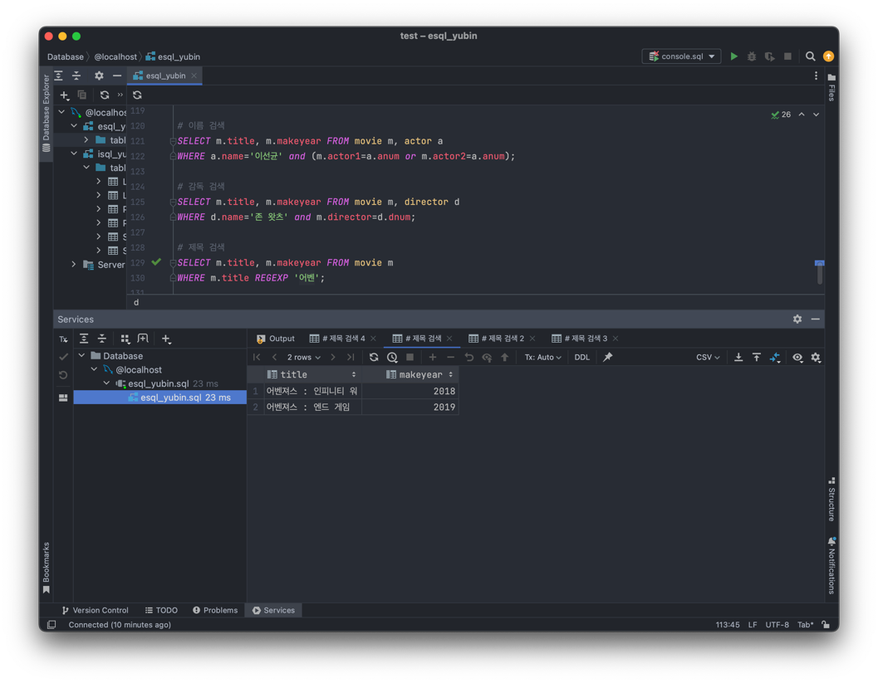

전체 내용을 보여주는 view.php를 수정하였다.

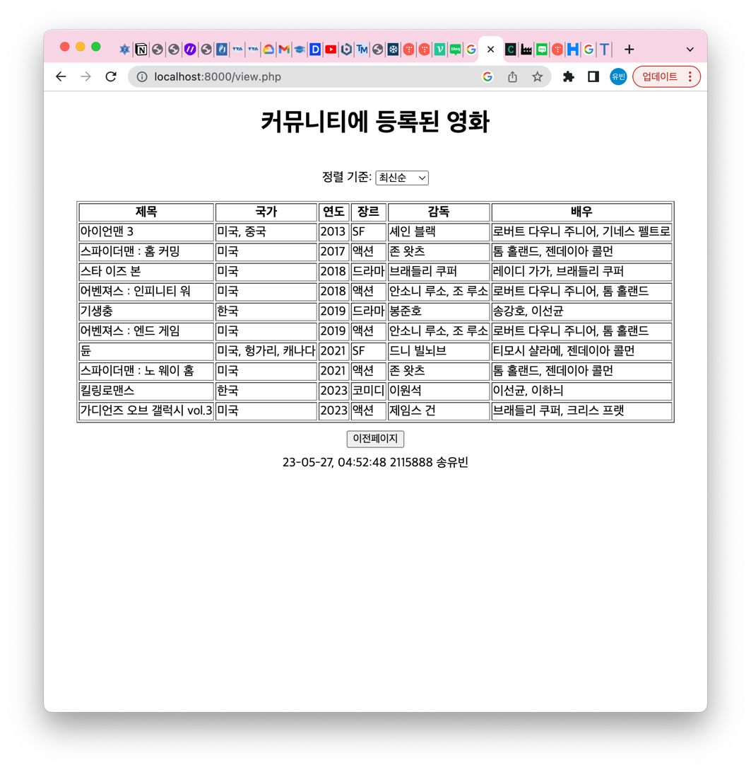

23.6.1

View 페이지에 한줄평까지 뜰 수 있도록 community 뷰를 생성해주었다. View.php도 한줄평, 평점까지 뜨도록 수정해줬다.

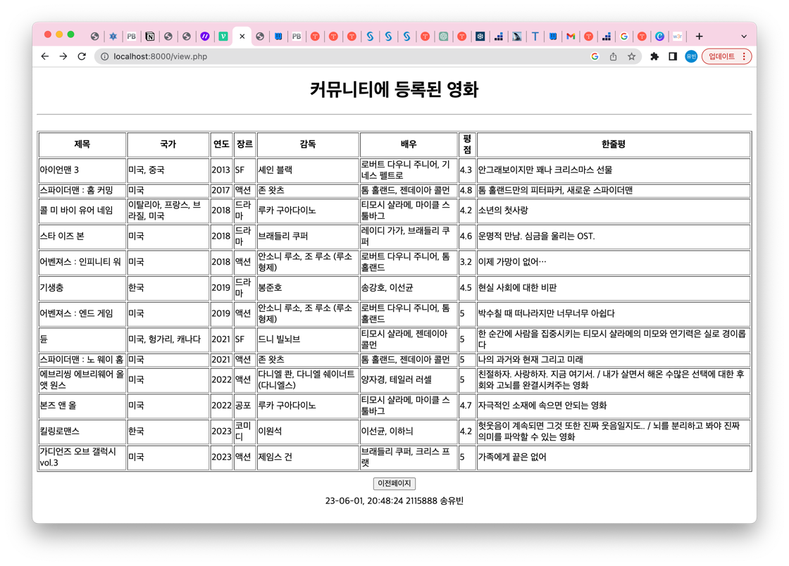

이외에 모든 php 구조를 세부적으로 짜고, 모든 파일을 수정해주었다. 하루씩 미루다가 결국 마지막 하루 전날에 완성하게 되어 사진이 많이 없다.

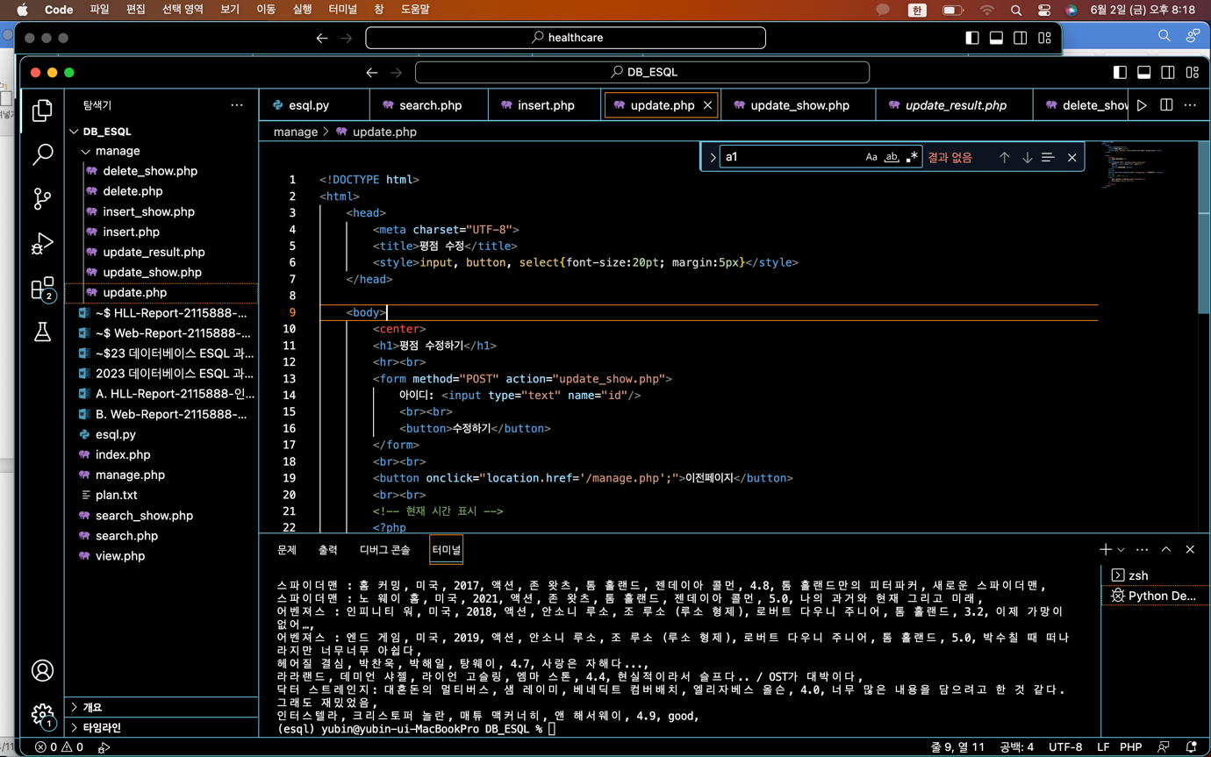

6/1에는 search.php와 search_show.php, manage.php 위주로 수정하였다. 원래 계획은 manage.php에서 onclick 버튼으로 바로 수정하는 것이 목표였는데, php에서 변수를 전달할 때 onclick 보다 POST/GET을 주로 사용한다는것을 알게 되었다. 따라서 모든 코드를 POST/GET 방식으로 변경했다.

6/2에는 manage 폴더의 대부분의 php파일을 수정하였다. 전달 방식을 search에서 사용한 POST 방식으로 응용해서 사용했기 때문에, 코드를 짜는데 오랜 시간이 걸리지는 않았다. 다만 query에서 view를 사용하는 부분을 create로 두고 교체할 때마다 drop table if exists문을 사용하니까 오류가 계속해서 발생했고, 그래서 create or replace 문으로 변경하게 되었다.

**1. 주제: 영화 평점 커뮤니티**

영화 평점 커뮤니티를 주제로 하여, 사용자가 인상 깊게 본 영화에 평점을 매기고 한줄평을 달아 아카이브 기능 및 추천 기능 목적으로 하는 커뮤니티를 계획하였다. 테이블은 actor, director, rate, movie 총 4개로 설정하였다.

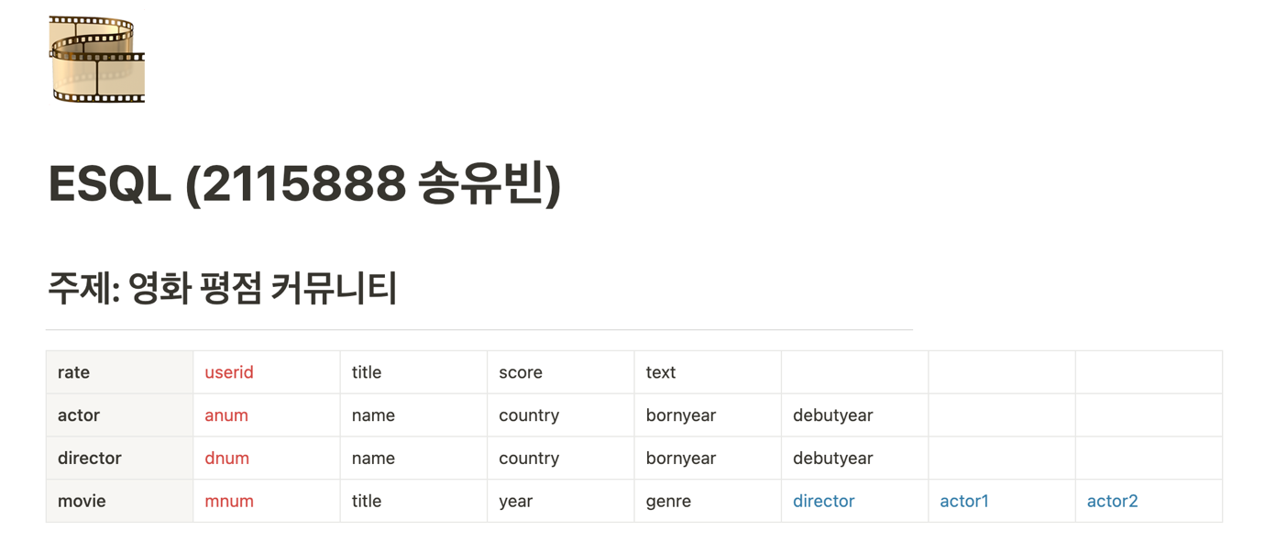

**2. 데이터베이스 설명**

* Actor 테이블

배우의 이름(name), 국적(country), 탄생연도(bornyear), 데뷔연도(debutyear)를 담은 테이블이다. Primary Key는 번호로 하였고, 1부터 하나씩 커진다.

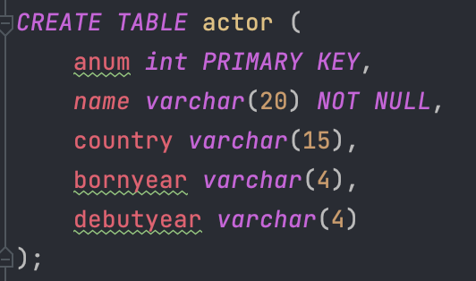

* Director 테이블

Actor 테이블과 같은 형식으로 이루어지되, 감독의 정보를 담는 테이블이다. 마찬가지로 primary key는 번호로 하였고, 1부터 하나씩 커진다.

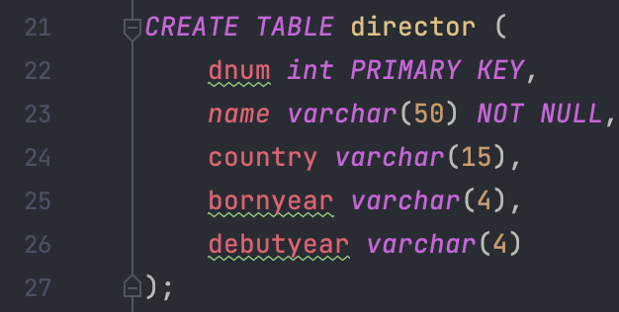

* Rate 테이블

만들고자 하는 웹의 주기능이 평점이기 때문에, 사용자에 대한 정보는 userid로만 관리하도록 하였고, 이를 Primary Key로 두었다. 영화 제목(title), 평점 점수(score), 한줄평(txt)를 담은 테이블이다.

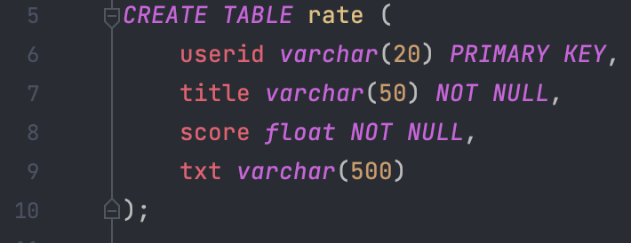

* Movie 테이블

영화의 정보를 담은 테이블이다. Primary Key는 actor, director 테이블과 같이 숫자로 설정했고, 영화의 제목(title), 만들어진 국가(country), 개봉 연도(makeyear), 장르(genre)에 대한 정보를 담고 있다. 감독(director), 배우(actor1, actor2)는 모두 director, actor 테이블의 Primary Key인 숫자를 Foreign Key로 갖고 있다. 따라서 영화의 정보를 나타내기 위해서는 조인이 필수적이도록 설정하였다. 또한, 배우는 1명 이상이 저장되어야 한다고 생각하여, actor 테이블을 참조하는 actor1, actor2 2명으로 설정하였다. **[4개 이상의 테이블 존재 확인]**

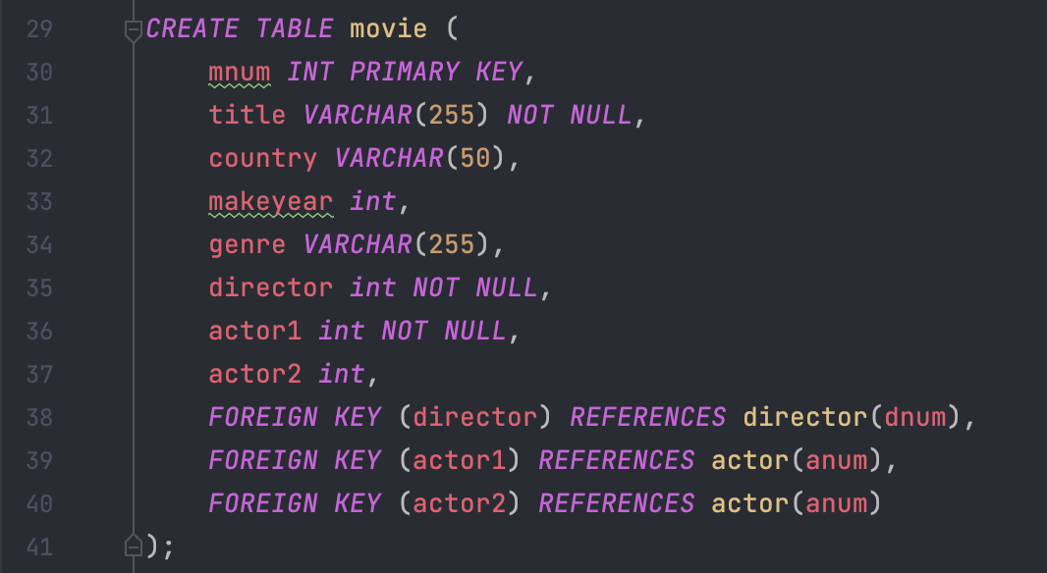

이 테이블들을 묶어서 배우, 감독의 이름을 포함한 영화의 정보와 평점을 한번에 보여주는 것이 목표였기 때문에, 이를 나타내는 view를 생성하였다. 다만 한 영화에 대해 2개 이상의 평점이 저장될 수 있기 때문에 평점 점수의 평균을 내어 나타내는 뷰 rates와, 한줄평을 모아 보여주는 뷰 txts를 먼저 만들고, 이를 이용해 community 뷰를 생성하였다. 이를 통해 같은 영화에 대한 평점이 2개 이상 등록되면, 자동으로 community에 점수는 평균 점수로, 한줄평은 등록된 한줄평이 모두 나오게 되었다.

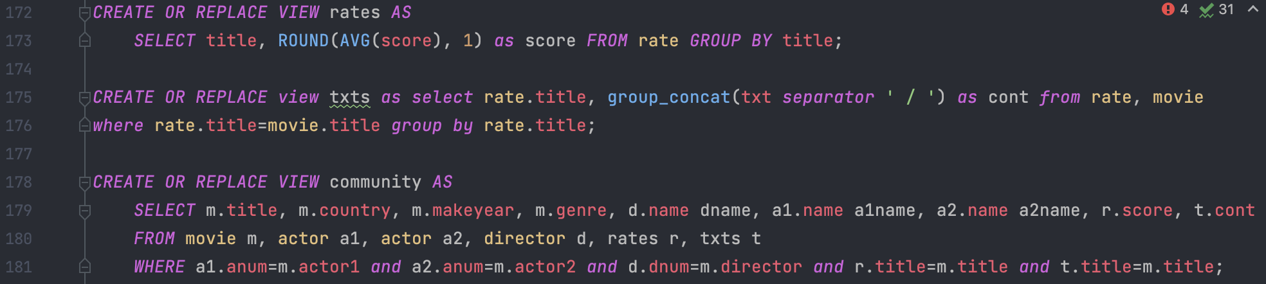

해당 코드는 HLL/Web에서 계속 실행되며 교체될 예정이기 때문에 CREATE OR REPLACE 구문으로 설정하였다.

따라서 기본적인 데이터베이스를 구성한 쿼리는 다음과 같다.

*DROP DATABASE IF EXISTS* esql_yubin;  
*CREATE DATABASE* esql_yubin *DEFAULT CHARACTER SET* utf8mb4;  
*USE* esql_yubin;  
  
*CREATE TABLE* rate (  
 userid *varchar*(20) *PRIMARY KEY*,  
 title *varchar*(50) *NOT NULL*,  
 score *float NOT NULL*,  
 txt *varchar*(500)  
);  
  
*CREATE TABLE* actor (  
 anum *int PRIMARY KEY*,  
 *name varchar*(20) *NOT NULL*,  
 country *varchar*(15),  
 bornyear *varchar*(4),  
 debutyear *varchar*(4)  
);  
  
  
*CREATE TABLE* director (  
 dnum *int PRIMARY KEY*,  
 *name varchar*(50) *NOT NULL*,  
 country *varchar*(15),  
 bornyear *varchar*(4),  
 debutyear *varchar*(4)  
);  
  
*CREATE TABLE* movie (  
 mnum *INT PRIMARY KEY*,  
 title *VARCHAR*(255) *NOT NULL*,  
 country *VARCHAR*(50),  
 makeyear *int*,  
 genre *VARCHAR*(255),  
 director *int NOT NULL*,  
 actor1 *int NOT NULL*,  
 actor2 *int*,  
 *FOREIGN KEY* (director) *REFERENCES* director(dnum),  
 *FOREIGN KEY* (actor1) *REFERENCES* actor(anum),  
 *FOREIGN KEY* (actor2) *REFERENCES* actor(anum)  
);  
  
*INSERT INTO* rate *VALUES* ('ikmyeong1', '킬링로맨스', 3.5, '헛웃음이 계속되면 그것 또한 진짜 웃음일지도..');  
*INSERT INTO* rate *VALUES* ('yubin1', '킬링로맨스', 4.8, '뇌를 분리하고 봐야 진짜 의미를 파악할 수 있는 영화');  
*INSERT INTO* rate *VALUES* ('yubin2', '가디언즈 오브 갤럭시 vol.3', 5.0, '가족에게 끝은 없어');  
*INSERT INTO* rate *VALUES* ('seoyoun9', '아이언맨 3', 4.3, '안그래보이지만 꽤나 크리스마스 선물');  
*INSERT INTO* rate *VALUES* ('vernonline', '에브리씽 에브리웨어 올 앳 원스', 5.0, '친절하자. 사랑하자. 지금 여기서.');  
*INSERT INTO* rate *VALUES* ('yubin3', '에브리씽 에브리웨어 올 앳 원스', 5.0, '내가 살면서 해온 수많은 선택에 대한 후회와 고뇌를 완결시켜주는 영화');  
*INSERT INTO* rate *VALUES* ('yubin4', '듄', 5.0, '한 순간에 사람을 집중시키는 티모시 샬라메의 미모와 연기력은 실로 경이롭다');  
*INSERT INTO* rate *VALUES* ('myeong21', '본즈 앤 올', 4.7, '자극적인 소재에 속으면 안되는 영화');  
*INSERT INTO* rate *VALUES* ('ikmyeong2', '콜 미 바이 유어 네임', 4.2, '소년의 첫사랑');  
*INSERT INTO* rate *VALUES* ('myeong22', '기생충', 4.5, '현실 사회에 대한 비판');  
*INSERT INTO* rate *VALUES* ('mingyu1', '스타 이즈 본', 4.6, '운명적 만남. 심금을 울리는 OST.');  
*INSERT INTO* rate *VALUES* ('yubin5', '스파이더맨 : 홈 커밍', 4.8, '톰 홀랜드만의 피터파커, 새로운 스파이더맨');  
*INSERT INTO* rate *VALUES* ('yubin6', '스파이더맨 : 노 웨이 홈', 5.0, '나의 과거와 현재 그리고 미래');  
*INSERT INTO* rate *VALUES* ('pjh1', '어벤져스 : 인피니티 워', 3.2, '이제 가망이 없어…');  
*INSERT INTO* rate *VALUES* ('yubin7', '어벤져스 : 엔드 게임', 5.0, '박수칠 때 떠나라지만 너무너무 아쉽다');  
  
*INSERT INTO* actor *VALUES* (1, '이선균', '한국', '1975', '2001');  
*INSERT INTO* actor *VALUES* (2, '이하늬', '한국', '1983', '2006');  
*INSERT INTO* actor *VALUES* (3, '브래들리 쿠퍼', '미국', '1975', '1999');  
*INSERT INTO* actor *VALUES* (4, '크리스 프랫', '미국', '1979', '1999');  
*INSERT INTO* actor *VALUES* (5, '로버트 다우니 주니어', '미국', '1965', '1970');  
*INSERT INTO* actor *VALUES* (6, '기네스 펠트로', '미국', '1972', '1991');  
*INSERT INTO* actor *VALUES* (7, '양자경', '미국', '1962', '1984');  
*INSERT INTO* actor *VALUES* (8, '티모시 샬라메', '미국', '1995', '2014');  
*INSERT INTO* actor *VALUES* (9, '젠데이아 콜먼', '미국', '1996', '2015');  
*INSERT INTO* actor *VALUES* (10, '송강호', '한국', '1967', '1990');  
*INSERT INTO* actor *VALUES* (11, '레이디 가가', '미국', '1986', '2008');  
*INSERT INTO* actor *VALUES* (12, '톰 홀랜드', '영국', '1996', '2008');  
*INSERT INTO* actor *VALUES* (13, '테일러 러셀', '캐나다', '1994', '2013');  
*INSERT INTO* actor *VALUES* (14, '마이클 스툴바그', '미국', '1968', '1992');  
  
*INSERT INTO* director *VALUES* (1, '이원석', '한국', '1974', '2013');  
*INSERT INTO* director *VALUES* (2, '제임스 건', '미국', '1970', '1996');  
*INSERT INTO* director *VALUES* (3, '셰인 블랙', '미국', '1961', '2005');  
*INSERT INTO* director *VALUES* (4, '다니엘 콴, 다니엘 쉐이너트 (다니엘스)', '미국', '1988', '2007');  
*INSERT INTO* director *VALUES* (5, '드니 빌뇌브', '캐나다', '1971', '1988');  
*INSERT INTO* director *VALUES* (6, '루카 구아다이노', '이탈리아', '1972', '2016');  
*INSERT INTO* director *VALUES* (7, '봉준호', '한국', '1969', '1994');  
*INSERT INTO* director *VALUES* (8, '브래들리 쿠퍼', '미국', '1975', '2018');  
*INSERT INTO* director *VALUES* (9, '존 왓츠', '미국', '1981', '2014');  
*INSERT INTO* director *VALUES* (10, '안소니 루소, 조 루소 (루소 형제)', '미국', '1970', '2002');  
  
*INSERT INTO* movie *VALUES* (1, '킬링로맨스', '한국', '2023', '코미디', 1, 1, 2);  
*INSERT INTO* movie *VALUES* (2, '가디언즈 오브 갤럭시 vol.3', '미국', '2023', '액션', 2, 3, 4);  
*INSERT INTO* movie *VALUES* (3, '아이언맨 3', '미국, 중국', '2013', 'SF', 3, 5, 6);  
*INSERT INTO* movie *VALUES* (4, '에브리씽 에브리웨어 올 앳 원스', '미국', '2022', '액션',4, 7, 13);  
*INSERT INTO* movie *VALUES* (5, '듄', '미국, 헝가리, 캐나다', '2021', 'SF', 5, 8, 9);  
*INSERT INTO* movie *VALUES* (6, '본즈 앤 올', '미국', '2022', '공포', 6, 8, 14);  
*INSERT INTO* movie *VALUES* (7, '콜 미 바이 유어 네임', '이탈리아, 프랑스, 브라질, 미국', '2018', '드라마', 6, 8, 14);  
*INSERT INTO* movie *VALUES* (8, '기생충', '한국', '2019', '드라마', 7, 10, 1);  
*INSERT INTO* movie *VALUES* (9, '스타 이즈 본', '미국', '2018', '드라마', 8, 11, 3);  
*INSERT INTO* movie *VALUES* (10, '스파이더맨 : 홈 커밍', '미국', '2017', '액션', 9, 12, 9);  
*INSERT INTO* movie *VALUES* (11, '스파이더맨 : 노 웨이 홈', '미국', '2021', '액션', 9, 12, 9);  
*INSERT INTO* movie *VALUES* (12, '어벤져스 : 인피니티 워', '미국', '2018', '액션', 10, 5, 12);  
*INSERT INTO* movie *VALUES* (13, '어벤져스 : 엔드 게임', '미국', '2019', '액션', 10, 5, 12);  
  
*CREATE OR REPLACE VIEW* rates *AS  
 SELECT* title, ROUND(AVG(score), 1) *as* score *FROM* rate *GROUP BY* title;  
  
*CREATE OR REPLACE view* txts *as select* rate.title, group_concat(txt *separator* ' / ') *as* cont *from* rate  
*group by* rate.title;  
  
*CREATE OR REPLACE VIEW* community *AS  
 SELECT* m.title, m.country, m.makeyear, m.genre, d.name dname, a1.name a1name, a2.name a2name, r.score, t.cont  
 *FROM* movie m, actor a1, actor a2, director d, rates r, txts t  
 *WHERE* a1.anum=m.actor1 *and* a2.anum=m.actor2 *and* d.dnum=m.director *and* r.title=m.title *and* t.title=m.title;

**3. 웹 구조**

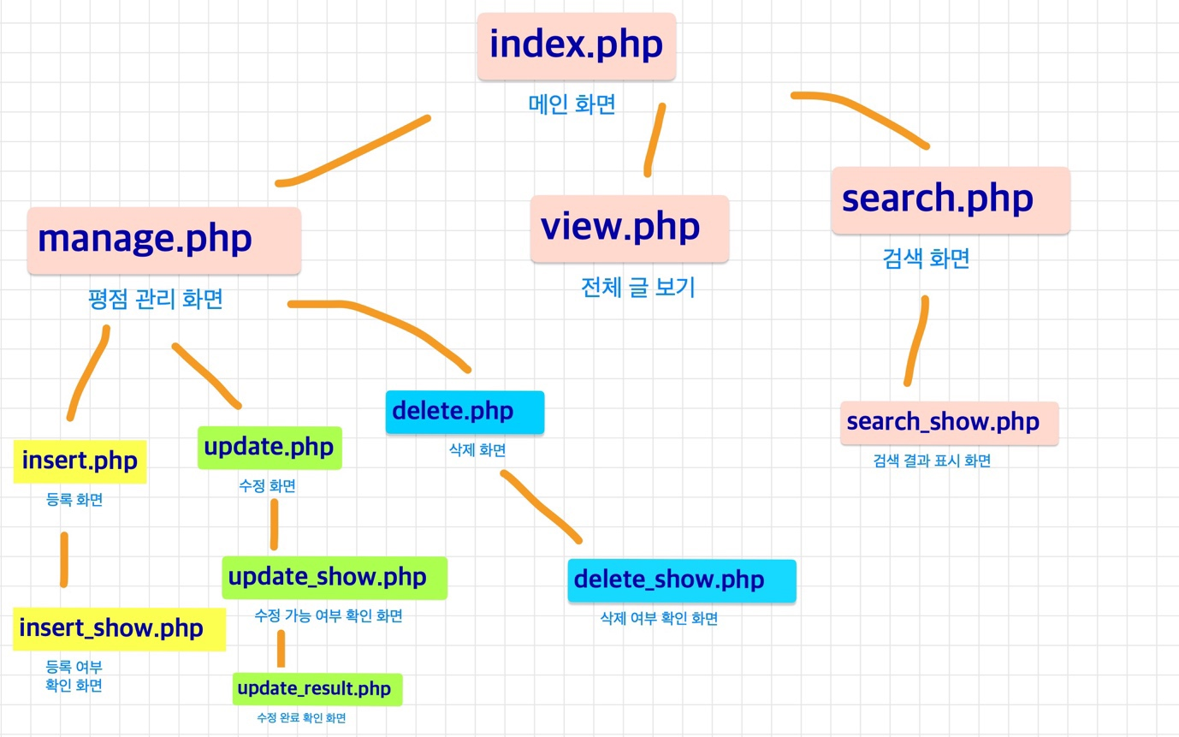

Php는 js에 비해 onclick 이벤트를 처리하기가 힘들기 때문에, 모든 입력을 POST를 이용하여 받아온 뒤에 결과 php를 새로 생성하여 결과 php에서 연산을 처리했다. 다만, 수정 연산 같은 경우, update.php에서 아이디를 받아오고, update_show.php에서 아이디의 존재 여부를 확인한 뒤에 수정할 내용을 받아온 뒤, update_result.php에서 수정 연산을 수행했다.

Manage.php에 속한 php의 개수가 많기 때문에, insert.php, update.php, delete.php, insert_show.php, update_show.php, update_result.php, delete_show.php는 manage라는 폴더 안에 새로 속하도록 하였다.

**4. 웹 코드 설명**

모든 페이지 하단에 time 라이브러리를 이용해 현재 시간을 표시해서 캡쳐할 때 시간이 나오도록 설정하였다. 또한, 매 페이지에 이전 페이지로 돌아가는 버튼을 추가하여 페이지 간 이동이 용이하도록 하였다.

<index.php>

<!DOCTYPE html>

<html>

<head>

<meta charset="UTF-8">

<title>index page</title>

<style>

button {font-size:20pt; padding:10px; margin-bottom:30px; margin-left:5px}

</style>

</head>

<body>

<center>

<h2>2115888 송유빈의</h2>

<h1>영화 커뮤니티에 오신 것을 환영합니다</h1>

<hr>

<br>

<button onclick="location.href='/manage.php';">평점 등록/관리</button>

<button onclick="location.href='/view.php';">전체 글 보기</button>

<button onclick="location.href='/search.php';">검색하기</button>

<br>

<!-- 현재 시간 표시 -->

<?php

date_default_timezone_set('Asia/Seoul');

echo date("y-m-d, H:i:s");

?>

</center>

</body>

</html>

Button에 onclick 링크를 추가하여 원하는 페이지로 이동하도록 하였다.

<manage.php>

<!DOCTYPE html>

<html>

<head>

<meta charset="UTF-8">

<title>평점 관리</title>

<style>button {font-size:20pt; padding:10px; margin-bottom:30px; margin-left:5px}</style>

</head>

<body>

<center>

<h1>평점 등록/수정/삭제하기</h1>

<h3>평점 등록/수정/삭제 중 원하는 것을 선택하세요</h3>

<hr><br>

<button onclick="location.href='/manage/insert.php';">등록하기</button>

<button onclick="location.href='/manage/update.php';">수정하기</button>

<button onclick="location.href='/manage/delete.php';">삭제하기</button>

<br><br>

<button onclick="location.href='/index.php';">이전페이지</button>

<br><br>

<!-- 현재 시간 표시 -->

<?php

date_default_timezone_set('Asia/Seoul');

echo date("y-m-d, H:i:s");

?>

</center>

</body>

</html>

Manage.php에서도 button을 통해 원하는 화면으로 넘어가도록 하였다.

<insert.php>

<!DOCTYPE html>

<html>

<head>

<meta charset="UTF-8">

<title>upload page</title>

<style>

button {font-size:20pt; padding:10px; margin-bottom:30px; margin-left:5px}

input {font-size:20pt; margin:5px}

</style>

</head>

<body>

<center>

<h1>재미있게 보신 영화의 후기를 작성해주세요.</h1>

<hr><br>

<form method="POST" action="insert_show.php">

아이디: <input type="text" name="id"/><br>

영화 제목: <input type="text" name="mov"/><br>

감독 이름: <input type="text" name="dir"/><br>

배우 이름: <input type="text" name="act1"/><br>

배우 이름: <input type="text" name="act2"/><br>

점수: <input type="text" name="sco"/><br>

한줄평: <input type="text" name="txt"/><br/>

<button>등록하기</button>

</form>

<button onclick="location.href='/manage.php';">이전페이지</button><br><br>

<!-- 현재 시간 표시 -->

<?php

date_default_timezone_set('Asia/Seoul');

echo date("y-m-d, H:i:s");

?>

</center>

</body>

</html>

Insert.php는 평점을 등록할 영화에 대한 정보를 입력받는 화면이다. POST형식을 통해 아이디, 영화 제목, 감독, 배우 2명의 이름, 평점 점수, 평점 한줄평을 각 변수에 저장하여 insert_show.php로 전달하는 것이 이 페이지의 역할이다.

<Insert_show.php>

<!DOCTYPE html>

<?php

$id=$_POST['id'];

$mov=$_POST['mov'];

$dir=$_POST['dir'];

$act1=$_POST['act1'];

$act2=$_POST['act2'];

$sco=$_POST['sco'];

$txt=$_POST['txt'];

?>

<html>

<head>

<meta charset="UTF-8">

<title>등록 결과</title>

</head>

<body>

<center>

<?php

$con=mysqli_connect("localhost", "root", "dbqlsl2232!", "esql_yubin");

if (mysqli_connect_errno()) {

echo "Failed to connect to MySQL: " . mysqli_connect_error();

}

else {

// sql query: rate 저장, actor/director 저장, movie 저장, rates/txts 뷰 수정, community 뷰 수정

$sql="

INSERT INTO rate VALUES('".$id."', '".$mov."', '".$sco."', '".$txt."');

INSERT INTO actor(anum, name) VALUES ((select cnt from (select count(name)+1 as cnt from actor a) count), '".$act1."');

INSERT INTO actor(anum, name) VALUES ((select cnt from (select count(name)+1 as cnt from actor a) count), '".$act2."');

INSERT INTO director(dnum, name) VALUES((select cnt from (select count(name)+1 as cnt from director d) count), '".$dir."');

INSERT INTO movie(mnum, title, director, actor1, actor2)

VALUES ((select cnt from (select count(title)+1 as cnt from movie m) count),

'".$mov."',

(select dnum from director where name='".$dir."'),

(select anum from actor where name='".$act1."'),

(select anum from actor where name='".$act2."'));

CREATE OR REPLACE VIEW rates AS SELECT title, ROUND(AVG(score), 1) as score FROM rate GROUP BY title;

CREATE OR REPLACE view txts as select rate.title, group_concat(txt separator ' / ') as cont from rate, movie

where rate.title=movie.title group by rate.title;

CREATE OR REPLACE VIEW community AS

SELECT DISTINCT m.title, m.country, m.makeyear, m.genre, d.name dname, a1.name a1name, a2.name a2name, r.score, t.cont

FROM movie m, actor a1, actor a2, director d, rates r, txts t

WHERE a1.anum=m.actor1 and a2.anum=m.actor2 and d.dnum=m.director and r.title=m.title and t.title=m.title;";

$result = mysqli_multi_query($con, $sql);

mysqli_close($con);

}

?>

<h3><?=$id?>님의 후기가 성공적으로 등록되었습니다.</h3>

<button onclick="location.href='/view.php';">목록에서 확인하기</button>

<br><br>

<button onclick="location.href='/manage/insert.php';">이전페이지</button>

<br><br>

<?php

date_default_timezone_set('Asia/Seoul');

echo date("y-m-d, H:i:s");

?>

</center>

</body>

</html>

Insert.php에서 전달받은 변수로 데이터베이스 연산을 수행하는 페이지이다.

먼저, 페이지의 가장 첫 부분의 php 코드에서 POST로 전달 받은 변수를 가져온다. 그 뒤에 mysql을 연동하고, sql query에 입력받은 변수를 추가하여 insert 연산을 수행한다. 입력 받은 내용이 rate, actor, director, movie 모두 포함되어 있으므로, 모든 테이블에 insert를 해주어야 한다. 다만, movie는 actor, director를 FK로 가지는 테이블이기 때문에, actor과 Director를 먼저 추가해준다. 그러므로 INSERT 연산 수행 순서는 다음과 같다.

Rate 🡪 actor, director 🡪 actor, director 테이블을 조인하여 movie 🡪 (테이블 삽입 완료, 뷰 연산 시작) 🡪 rates, txts 뷰를 새로운 내용 추가한 것으로 REPLACE 🡪 rates, txts 뷰와 actor, director, movie 테이블을 조인하여 community 뷰를 REPLACE **[3중 조인 연산]**

<update.php>

<!DOCTYPE html>

<html>

<head>

<meta charset="UTF-8">

<title>평점 수정</title>

<style>input, button, select{font-size:20pt; margin:5px}</style>

</head>

<body>

<center>

<h1>평점 수정하기</h1>

<hr><br>

<form method="POST" action="update_show.php">

아이디: <input type="text" name="id"/>

<br><br>

<button>수정하기</button>

</form>

<br><br>

<button onclick="location.href='/manage.php';">이전페이지</button>

<br><br>

<!-- 현재 시간 표시 -->

<?php

date_default_timezone_set('Asia/Seoul');

echo date("y-m-d, H:i:s");

?>

</center>

</body>

</html>

평점 수정을 위해 필요한 아이디를 입력받는 화면이다. 입력받은 아이디를 POST 형식을 통해 update_show.php로 보내는 역할을 한다.

<update_show.php>

<!DOCTYPE html>

<?php

$id=$_POST['id'];

$con=mysqli_connect("localhost", "root", "dbqlsl2232!", "esql_yubin");

if (mysqli_connect_errno()) {

echo "Failed to connect to MySQL: " . mysqli_connect_error();

}

else {

?>

<html>

<head>

<meta charset="UTF-8">

<title>수정 가능 여부</title>

<style>input, button, select{font-size:20pt; margin:5px; margin-bottom:15px}</style>

</head>

<body>

<center>

<?php

$sql="SELECT IF(EXISTS (SELECT userid FROM rate WHERE userid='".$id."'), 1, 0) as result;";

# res는 id가 존재하는지 여부를 판단하는 변수. 있으면 1을 갖고, 없으면 0을 갖도록 쿼리를 만들어줌

$res = mysqli_fetch_array(mysqli_query($con, $sql))[0];

if ($res==1) {

$mov = mysqli_fetch_array(mysqli_query($con, "SELECT title FROM rate WHERE userid='".$id."'"))[0]

?>

<h4>영화 제목: <?=$mov?></h4>

<form method="POST" action="update_result.php?id=<?=$id?>">

평점: <input type="text" name="sco"/>

한줄평: <input type="text" name="txt"/>

<button>수정하기</button>

</form>

<?php }

else echo "<h3>등록되지 않은 아이디입니다. 등록 먼저 해주세요.</h3><br><button onclick=\"location.href='/manage/insert.php';\">등록하러 가기</button>";

}

?>

<button onclick="location.href='/manage/update.php';">이전페이지</button>

<br><br>

<?php

date_default_timezone_set('Asia/Seoul');

echo date("y-m-d, H:i:s");

?>

</center>

</body>

</html>

입력받은 아이디가 등록된 아이디인지 확인한다. 먼저 mysql를 연동하고, nested select query와 if 문을 통해 아이디가 등록되어 있으면 1을, 등록되어 있지 않으면 0을 res라는 변수에 저장한다. Php에서 If문을 이용해 res가 1일 경우에는 평점을 작성한 영화 제목을 알려주고, POST 형식을 통해 수정할 평점과 한줄평을 전달한다. Res가 1이 아닐 경우는 등록되지 않은 아이디임을 알려주고, 등록을 유도하며 insert.php로 이동하는 버튼을 추가해주었다.

다만, id는 update.php에서 전달 받은 변수를 그대로 전달해줘야 하기 때문에, POST 형식이 아닌, GET 형식으로 전달해주었다. Form 태그에서 update_result.php로 전달되는 action 요소 안에 Php 코드를 추가하여 ?id=(아이디 변수)를 통해 GET 형식을 사용했다.

<update_result.php>

<!DOCTYPE html>

<html>

<head>

<meta charset="UTF-8">

<title>수정 결과</title>

</head>

<body><center>

<?php

$id=$_GET['id'];

$sco=$_POST['sco'];

$txt=$_POST['txt'];

$con=mysqli_connect("localhost", "root", "dbqlsl2232!", "esql_yubin");

if (mysqli_connect_errno()) {

echo "Failed to connect to MySQL: " . mysqli_connect_error();

}

else {

$sql="UPDATE rate SET txt='".$txt."', score=".intval($sco)." WHERE userid='".$id."'";

mysqli_query($con, $sql);

}?>

<h3><?=$id?> 님의 후기가 성공적으로 수정되었습니다.</h3>

<button onclick="location.href='/view.php';">목록에서 확인하기</button>

<br><br>

</center></body>

</html>

Id는 GET 형식으로 받아왔기 때문에 $_GET, 점수와 내용은 POST 형식으로 받아왔기 때문에 $_POST를 이용해주었다. Mysql을 연결하고 UPDATE문을 사용해 전달해주는데, sco 변수에 저장된 점수는 text이기 때문에 intval 함수를 통해 변환해줬다. 연산이 성공적으로 종료되면 후기가 정상적으로 수정되었다는 문구가 출력되며, 이를 확인할 수 있도록 모든 목록을 볼 수 있는 페이지인 view.php로 이동할 수 있는 버튼을 추가했다.

<delete.php>

<!DOCTYPE html>

<html>

<head>

<meta charset="UTF-8">

<title>평점 삭제</title>

<style>input, button, select{font-size:20pt; margin:5px}</style>

</head>

<body>

<center>

<h1>평점 삭제하기</h1>

<hr><br>

<form method="POST" action="delete_show.php">

아이디: <input type="text" name="id"/>

<br><br>

<button>삭제하기</button>

</form>

<br><br>

<button onclick="location.href='/manage.php';">이전페이지</button>

<br><br>

<!-- 현재 시간 표시 -->

<?php

date_default_timezone_set('Asia/Seoul');

echo date("y-m-d, H:i:s");

?>

</center>

</body>

</html>

Delete.php는 update.php와 상당히 유사하다. 아이디를 입력 받아 POST 형식으로 delete_show.php에 전달한다.

<delete_show.php>

<!DOCTYPE html>

<?php

$id=$_POST['id'];

$con=mysqli_connect("localhost", "root", "dbqlsl2232!", "esql_yubin");

if (mysqli_connect_errno()) echo "Failed to connect to MySQL: " . mysqli_connect_error();

else {

?>

<html>

<head>

<meta charset="UTF-8">

<title>삭제 결과</title>

<style>input, button, select{font-size:20pt; margin:5px}</style>

</head>

<body>

<center>

<?php

$sql="SELECT IF(EXISTS (SELECT userid FROM rate WHERE userid='".$id."'), 1, 0) as result;";

# res는 id가 존재하는지 여부를 판단하는 변수. 있으면 1을 갖고, 없으면 0을 갖도록 쿼리를 만들어줌

$res = mysqli_fetch_array(mysqli_query($con, $sql))[0];

if ($res==1) {

mysqli_query($con, "DELETE FROM rate WHERE userid='".$id."'")

?>

<h3><?=$id?> 님의 후기가 성공적으로 삭제되었습니다.</h3><br><br>

<button onclick="location.href='/view.php';">목록에서 확인하기</button>

<button onclick="location.href='/index.php';">처음으로 돌아가기</button>

<?php }

else echo "<h3>등록되지 않은 아이디입니다. 등록 먼저 해주세요.</h3><br><button onclick=\"location.href='/manage/insert.php';\">등록하러 가기</button>";

}

?>

<button onclick="location.href='/manage/delete.php';">이전페이지</button>

<br><br>

<?php

mysqli_close($con);

date_default_timezone_set('Asia/Seoul');

echo date("y-m-d, H:i:s");

?>

</center>

</body>

</html>

Delete_show.php에서는 아이디의 존재 여부를 확인하고, DELETE 연산을 수정한다. 아이디의 존재 여부를 확인하고 존재하지 않는 아이디는 등록 페이지로 유도하는 부분은 update_show.php와 동일하다. 아이디가 존재할 경우, DELETE 연산을 수행하고 수행되었을 경우 후기가 정상적으로 삭제되었다는 문구를 출력한다. 또한, 정상적으로 삭제되었는지 확인하기 위해 view.php로 이동하는 버튼도 추가했다.

<view.php>

<!DOCTYPE html>

<html>

<head>

<meta charset="UTF-8">

<title>view page</title>

<style>

button {font-size:10pt; margin:10px}

select {font-size:10pt; margin-bottom:20px}

</style>

</head>

<body>

<center>

<h1>커뮤니티에 등록된 영화</h1>

<hr>

<br>

<table border="1">

<th>제목</th>

<th>국가</th>

<th>연도</th>

<th>장르</th>

<th>감독</th>

<th>배우</th>

<th>평점</th>

<th>한줄평</th>

<!-- mysql -->

<?php

$con=mysqli_connect("localhost", "root", "dbqlsl2232!", "esql_yubin");

if (mysqli_connect_errno()) {

echo "Failed to connect to MySQL: " . mysqli_connect_error();

}

else {

$con=mysqli_connect("localhost", "root", "dbqlsl2232!", "esql_yubin");

$result = mysqli_query($con,"SELECT * from community");

while($row = mysqli_fetch_array($result)) {

?>

<tr>

<td><?=$row['title']?></a></td>

<td><?=$row['country']?></td>

<td><?=$row['makeyear']?></td>

<td><?=$row['genre']?></td>

<td><?=$row['dname']?></td>

<td><?=$row['a1name']?>, <?=$row['a2name']?></td>

<td><?=$row['score']?></td>

<td><?=$row['cont']?></td>

</tr>

<?php }} mysqli_close($con);?>

</table>

<button onclick="location.href='/index.php';">이전페이지</button>

<br>

<!-- 현재 시간 표시 -->

<?php

date_default_timezone_set('Asia/Seoul');

echo date("y-m-d, H:i:s ");

echo "2115888 송유빈"

?>

</center>

</body>

</html>

View.php는 등록된 모든 영화와 그에 대한 평점을 표 형식으로 보여준다. mysqli_connect로 Mysql과 연결하고, community View에서 받은 정보를 $result라는 변수에 저장한다. Mysqli_fetch_array 함수를 통해 $row 변수에 각 행의 정보를 받아오고, 이를 while문을 통해 표의 행을 하나씩 추가하는 방식으로 표를 생성하였다.

<search.php>

<!DOCTYPE html>

<html>

<head>

<meta charset="UTF-8">

<title>검색</title>

<style>input, button, select{font-size:20pt; margin:5px}</style>

</head>

<body>

<center>

<h1>검색하기</h1>

<h3>검색하고 싶은 분야를 고르고, 키워드를 입력하세요</h3>

<hr><br>

<form method="POST" action="search_show.php">

<select name="mtd">

<option value='movie'>영화</option>

<option value='director'>감독</option>

<option value='actor'>배우</option>

</select>

<input type='text' name="key"/>

<button>검색하기</button>

</form>

<br><br>

<button onclick="location.href='/index.php';">이전페이지</button>

<br><br>

<?php

date_default_timezone_set('Asia/Seoul');

echo date("y-m-d, H:i:s");

?>

</center>

</body>

</html>

영화 제목/감독/배우 중 검색하고 싶은 분야를 고르고, 이에 대한 키워드를 입력하는 화면이다. POST 형식으로 검색하는 분야에 대한 값을 mtd(method)라는 변수에 저장하여 전달하고, input으로 입력받은 keyword 또한 key라는 변수에 저장하여 전달한다.

<search_show.php>

<!DOCTYPE html>

<?php

$key=$_POST['key'];

$option = filter_input(INPUT_POST, 'mtd', FILTER_DEFAULT);

?>

<html>

<head>

<meta charset="UTF-8">

<title>검색 결과</title>

</head>

<body>

<center>

<h1><?=$key?> 검색 결과</h1>

<table border="1">

<th>제목</th>

<th>국가</th>

<th>연도</th>

<th>장르</th>

<th>감독</th>

<th>배우</th>

<th>평점</th>

<th>한줄평</th>

<!-- mysql -->

<?php

$con=mysqli_connect("localhost", "root", "dbqlsl2232!", "esql_yubin");

if (mysqli_connect_errno()) {

echo "Failed to connect to MySQL: " . mysqli_connect_error();

}

else {

$sql = "";

if ($option== "movie") {

$sql="SELECT * FROM community c WHERE c.title REGEXP '".$key."'";

}

else if ($option=="director") {

$sql="SELECT * FROM community c WHERE dname= '".$key."'";

}

else if ($option=="actor") {

$sql="SELECT * FROM community c WHERE a1name = '".$key."' or a2name = '".$key."'";

}

$result = mysqli_query($con,$sql);

while($row = mysqli_fetch_array($result)) { ?>

<tr>

<td><?=$row['title']?></a></td>

<td><?=$row['country']?></td>

<td><?=$row['makeyear']?></td>

<td><?=$row['genre']?></td>

<td><?=$row['dname']?></td>

<td><?=$row['a1name']?>, <?=$row['a2name']?></td>

<td><?=$row['score']?></td>

<td><?=$row['cont']?></td>

</tr>

<?php }}?>

<button onclick="location.href='/search.php';">이전페이지</button>

<br><br>

<?php

date_default_timezone_set('Asia/Seoul');

echo date("y-m-d, H:i:s");

?>

</center>

</body>

</html>

검색 결과를 표 형식으로 출력한다. 표 형식으로 출력되는 내용은 view.php 코드와 동일하다. 다만 검색 분야가 영화 제목/감독/배우 이름으로 나뉘기 때문에, if문을 이용하여 POST 형식으로 전달받은 mtd 변수 값에 따라 sql query를 다르게 하였다. Movie를 선택할 경우 REGEXP문으로 제목 안에 키워드가 존재하는지 찾아주었고, director나 actor를 선택할 경우 배우나 감독의 이름이 동일한 것을 찾아주었다.

**5. 동작 화면 및 Cross Check**

초기 화면인 index.php는 이렇게 구성된다.

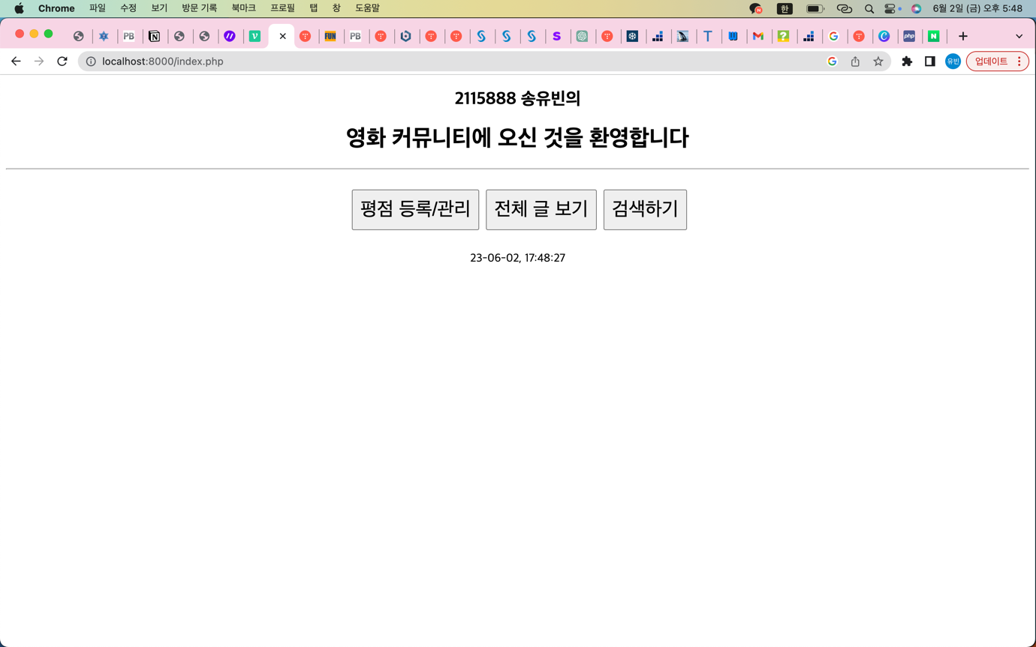

먼저 전체 글 보기 (view.php)부터 확인해보겠다.

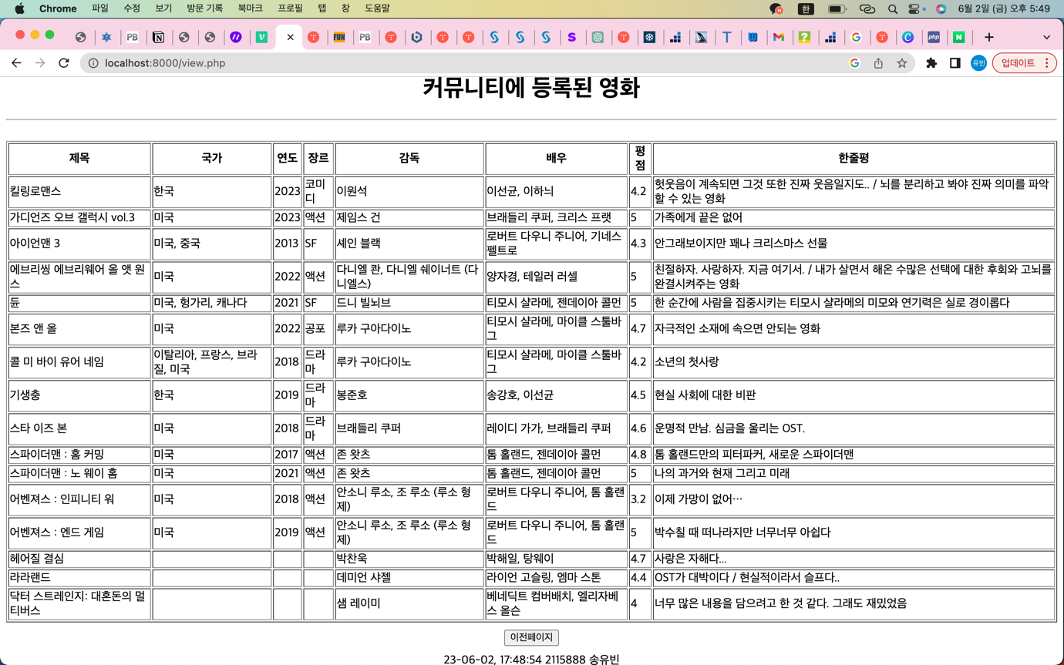

표 형식으로 등록된 영화의 정보를 확인할 수 있고, 평균 평점과 한줄평들도 볼 수 있다. 다른 사람이 동일한 영화에 대해 작성한 후기는 ‘ / ‘로 구분했다.

검색 기능을 확인해보겠다.

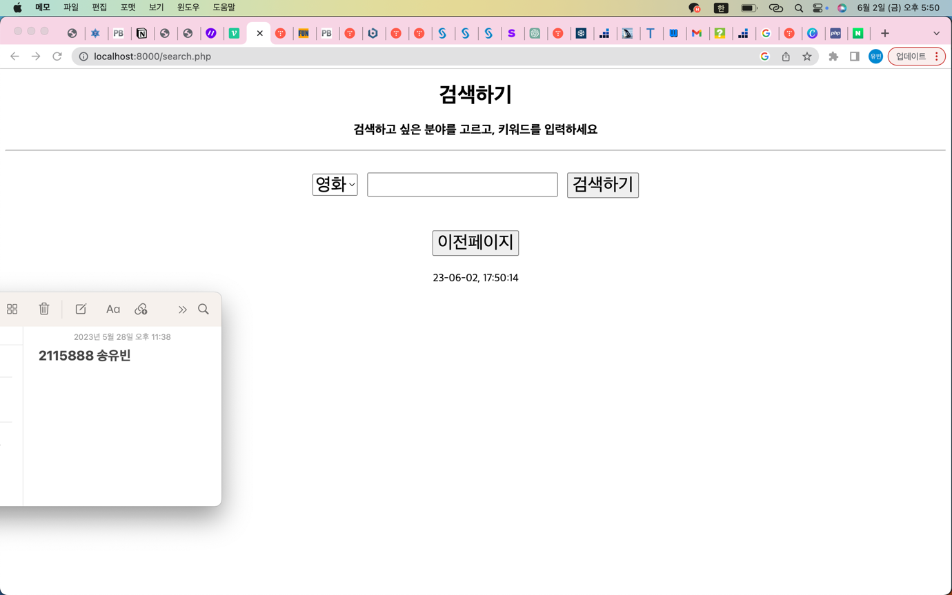

검색 페이지의 화면은 다음과 같다.

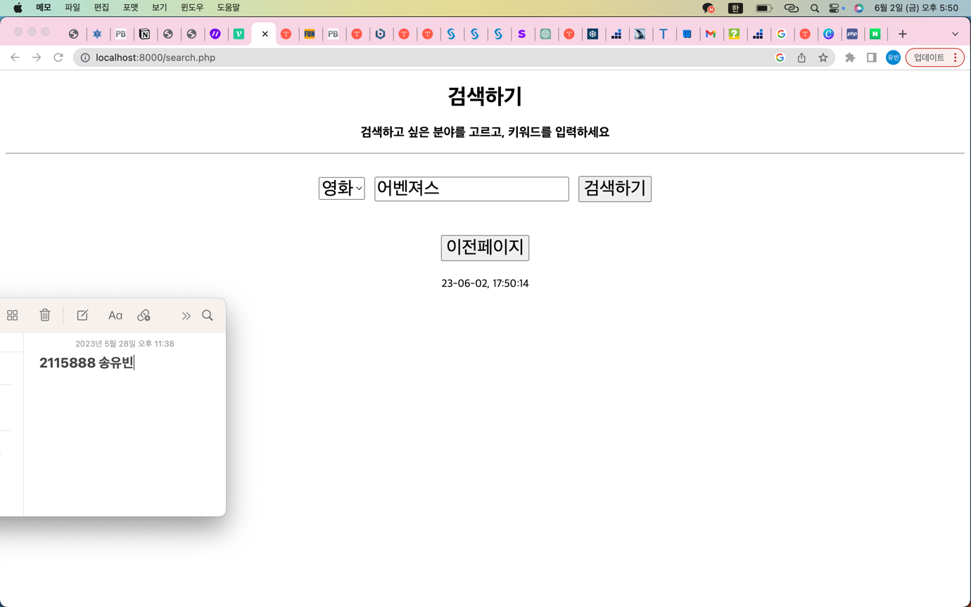  
 어벤져스라는 키워드에 대해 검색을 진행하면,

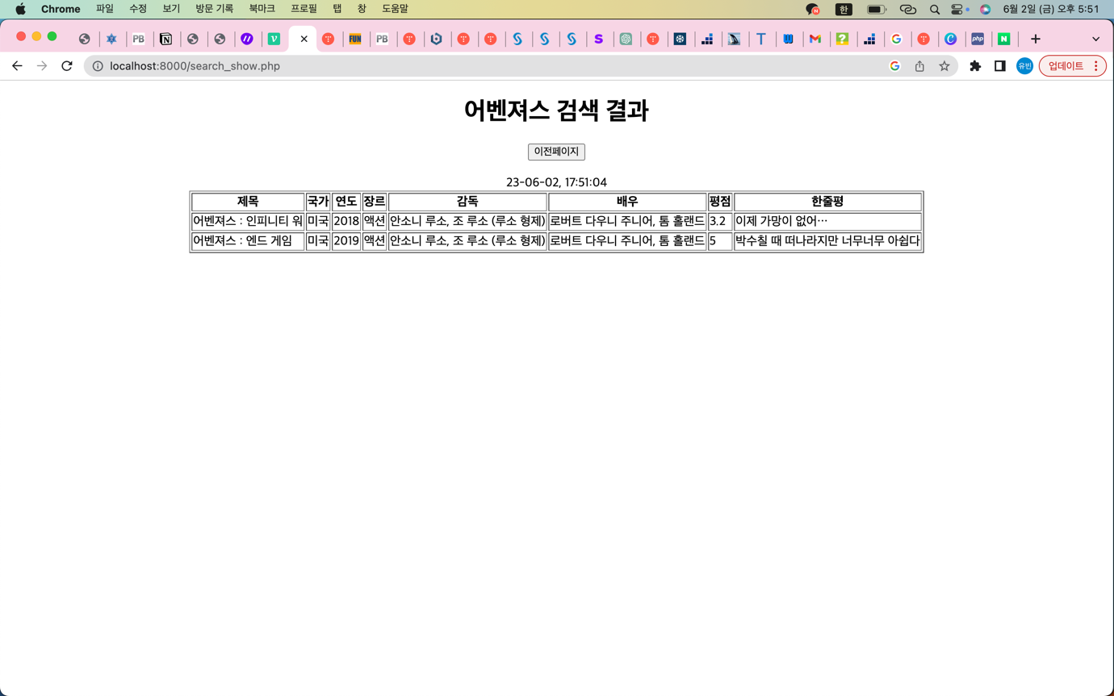

다음과 같이 제목에 어벤져스가 포함되는 영화들이 검색된다.

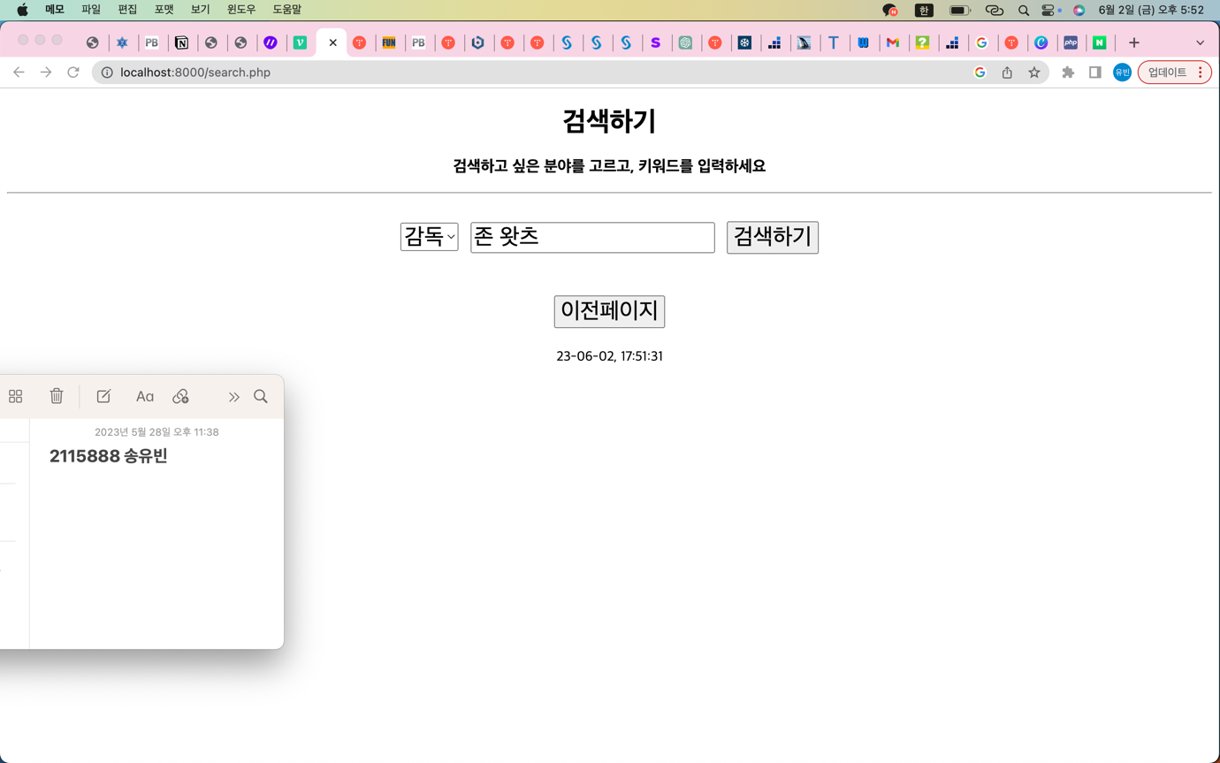

분야를 감독으로 바꾸고 존 왓츠 라는 이름을 검색하면,

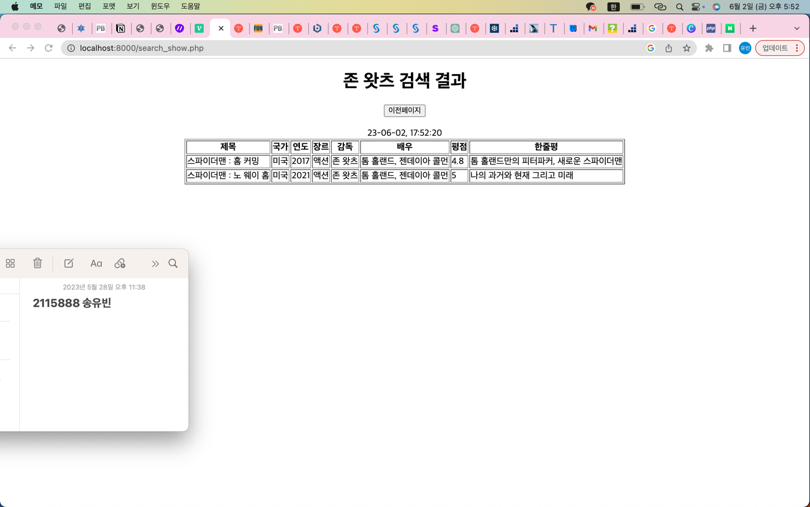

존 왓츠 감독이 감독으로 참여한 영화가 모두 검색된다.

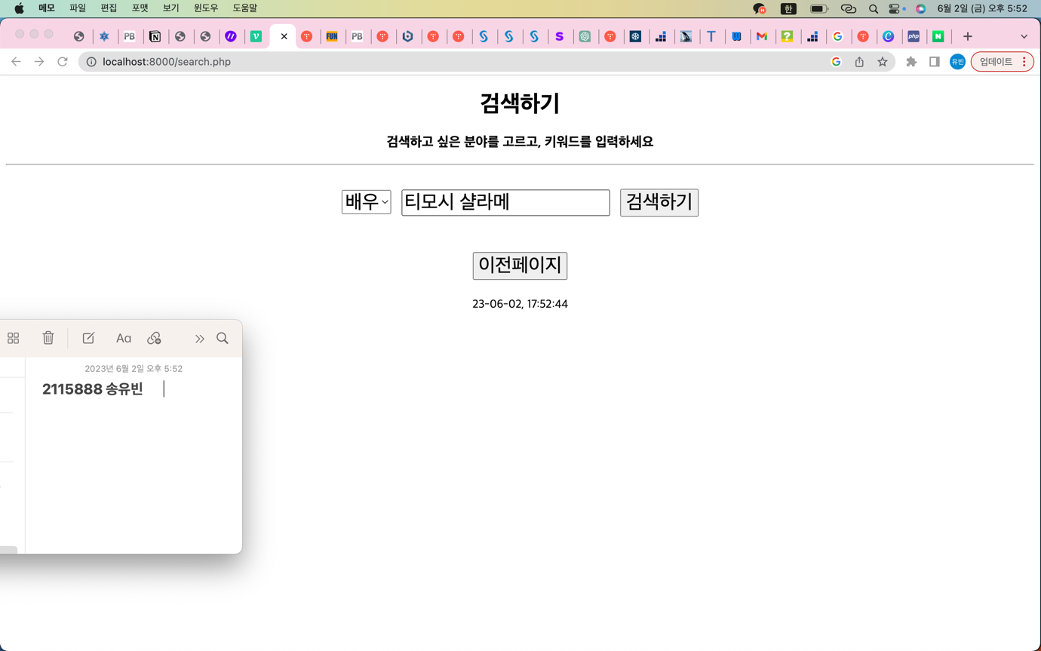

분야를 배우로 변경하고 티모시 샬라메라는 키워드로 검색하면,

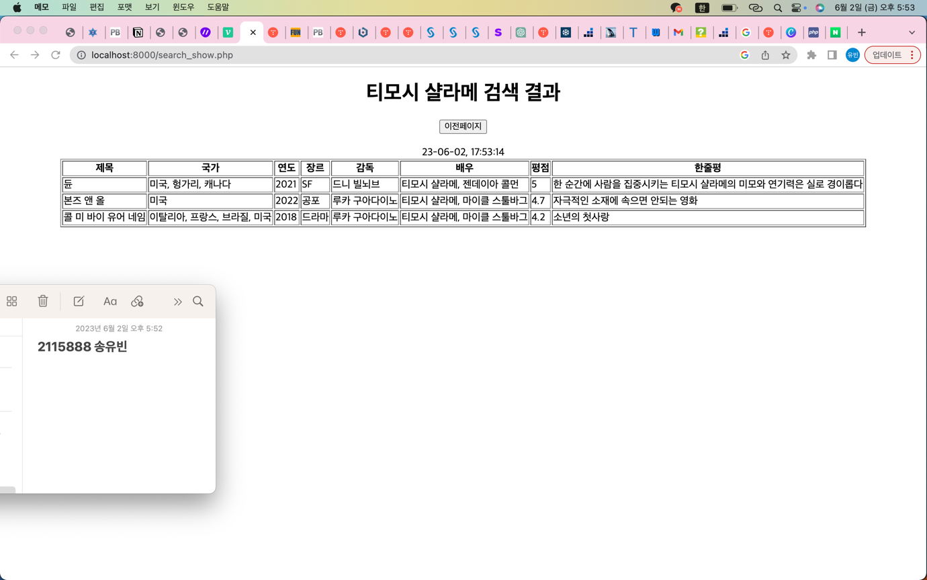

티모시 샬라메가 배우로 참여한 영화가 모두 검색된다.

평점 등록/수정/삭제 기능을 확인해보도록 하겠다. Index.php에서 평점 등록/관리 버튼을 누르면 다음과 같은 manage.php 파일로 이동하게 된다.

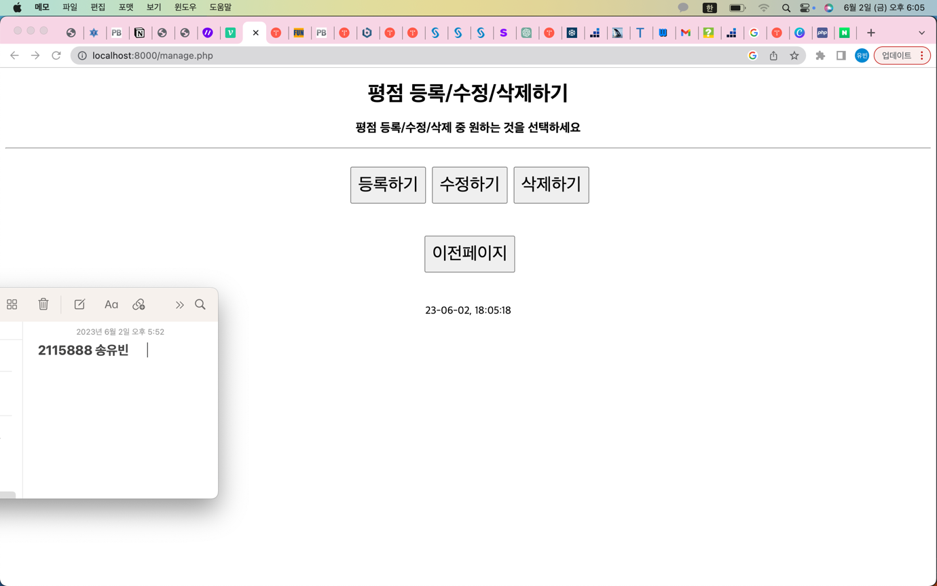

먼저, 등록하기 버튼을 누르면 다음과 같은 화면이 뜬다.

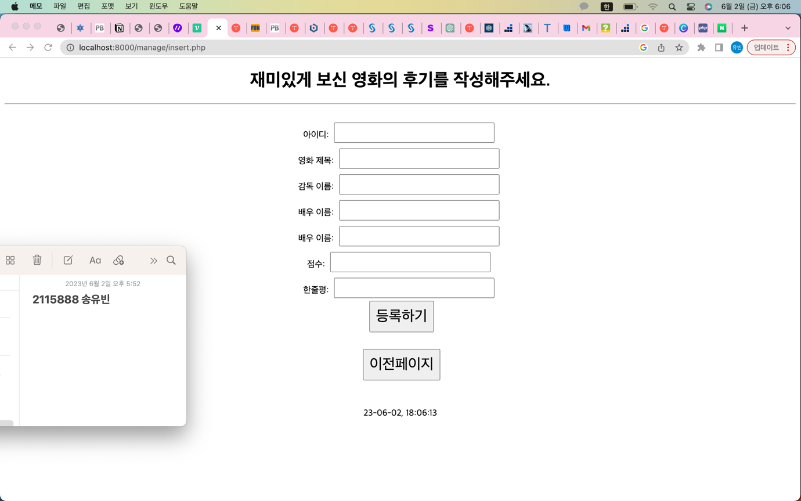

아이디와 영화의 정보, 평점을 입력해주었다

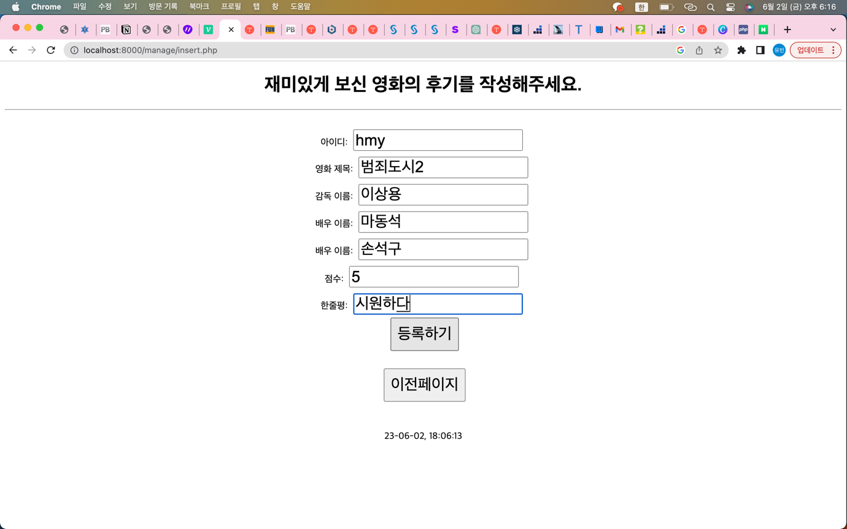

등록하기 버튼을 누르면 다음과 같은 화면이 뜨고,

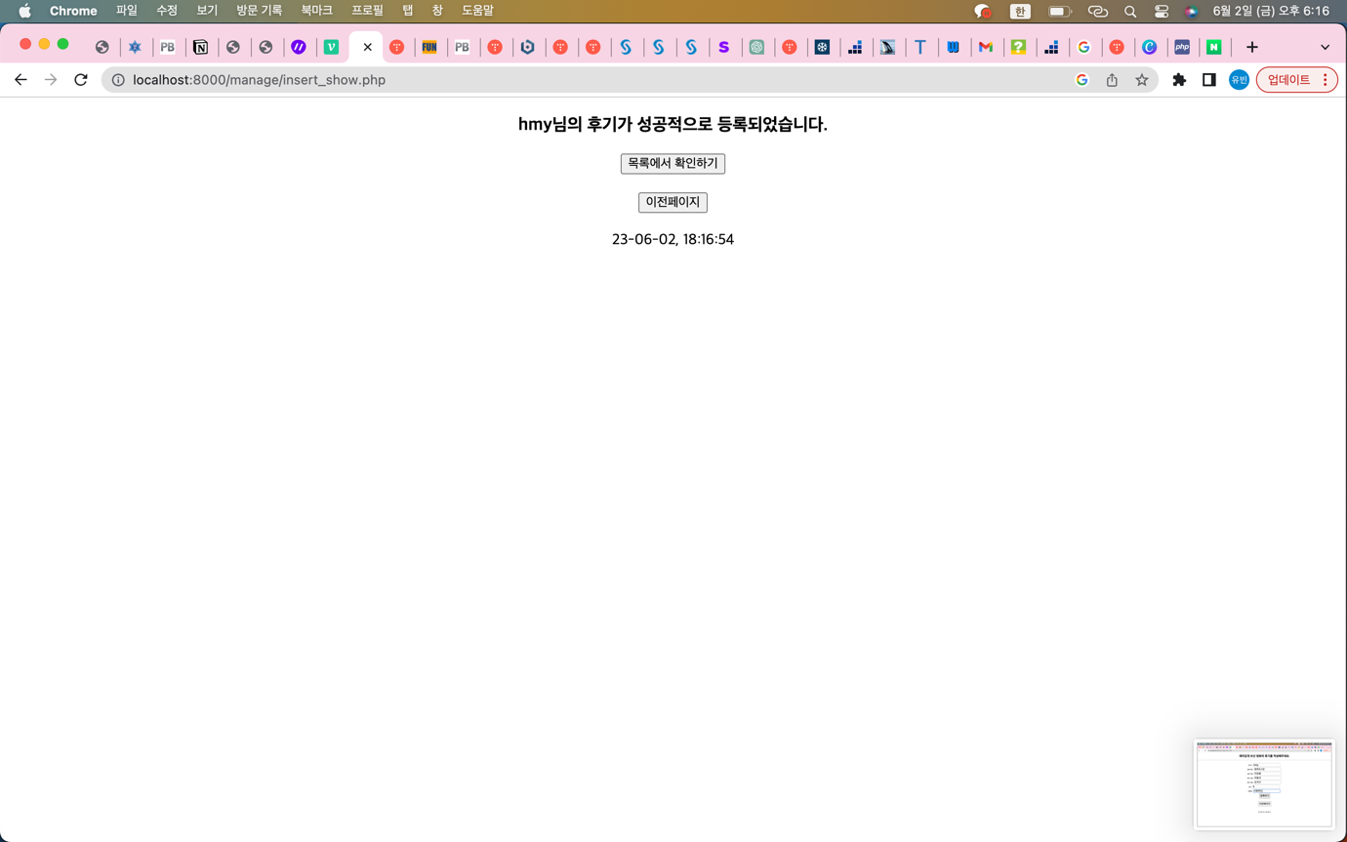

목록에서 확인하기 버튼을 누르면 view.php로 이동하여 목록 최하단에 새로 등록된 것을 확인할 수 있다.

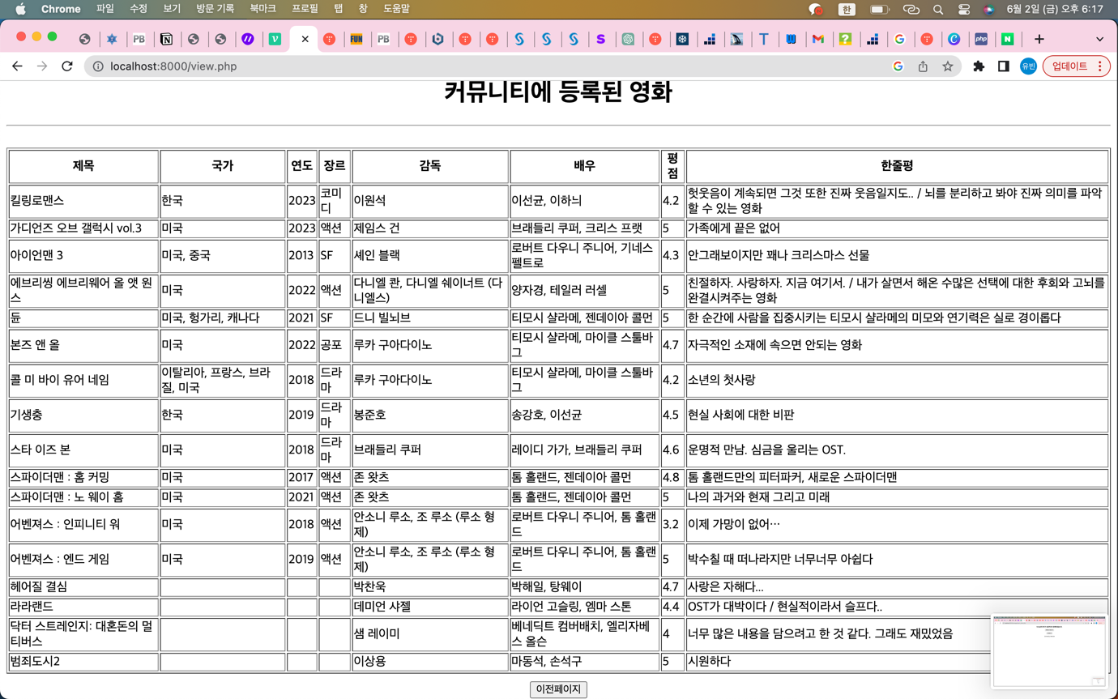

Esql.py 파일에서도 정상적으로 INSERT 되었음을 확인할 수 있다.

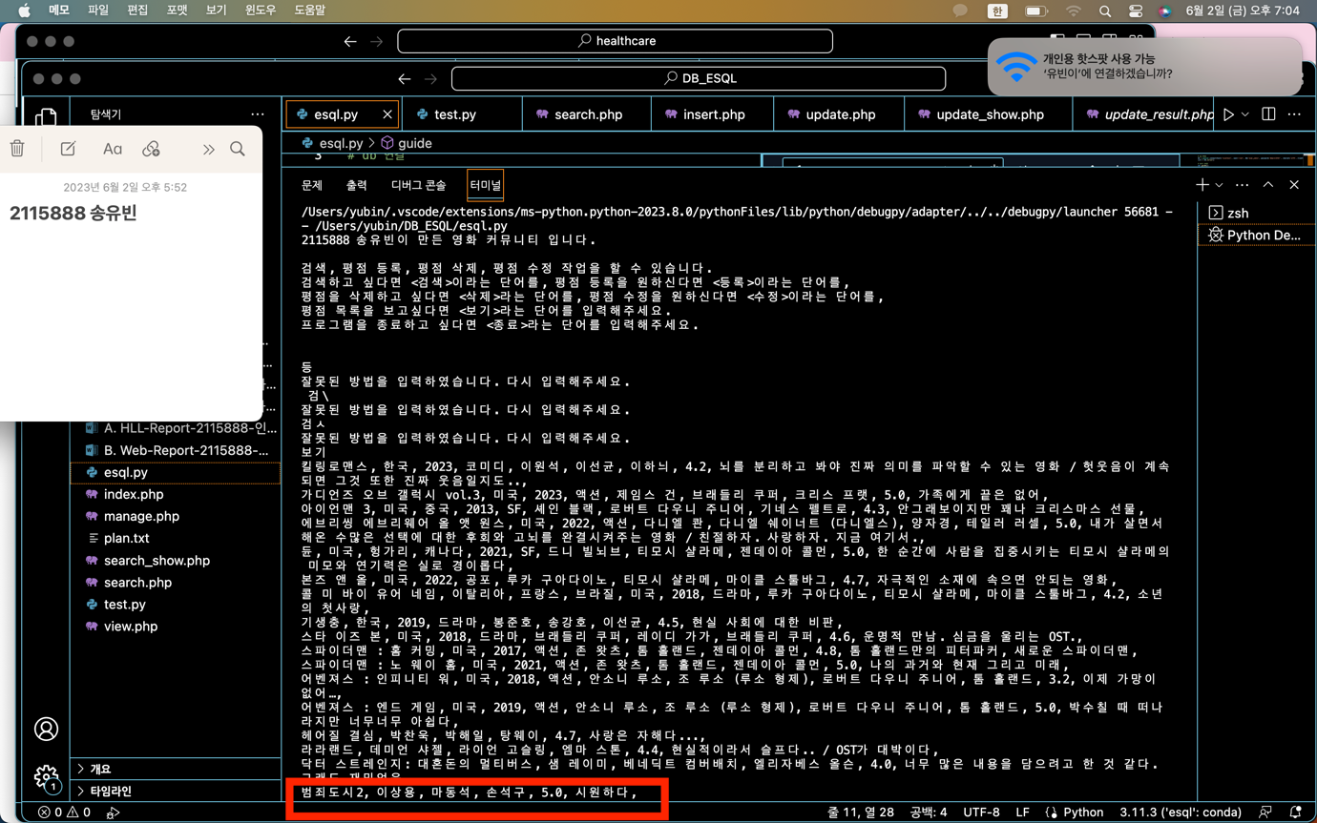

확실한 Cross check를 위해 한번 더 시도해보았다.

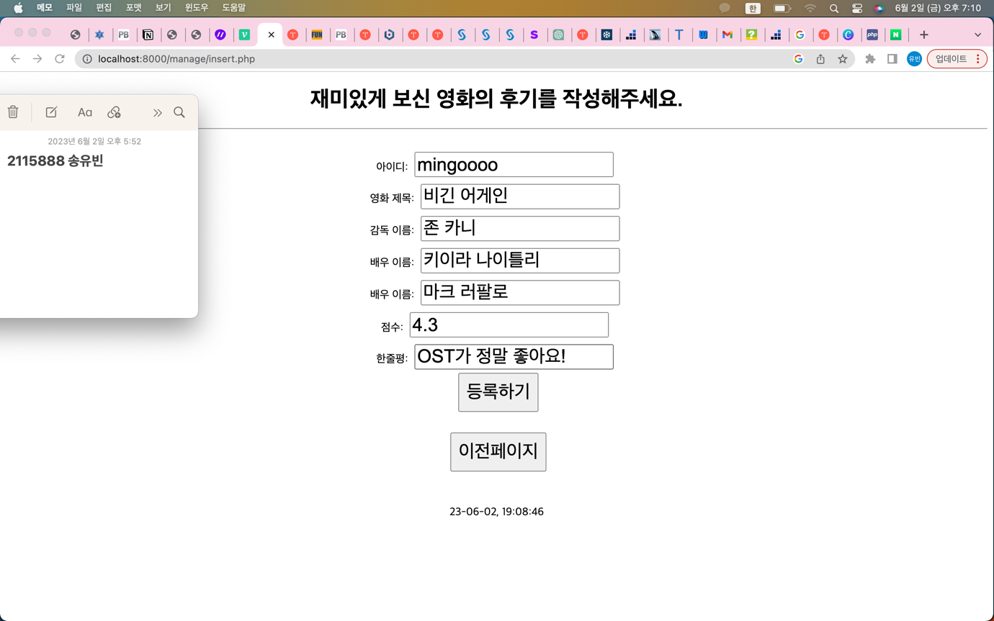

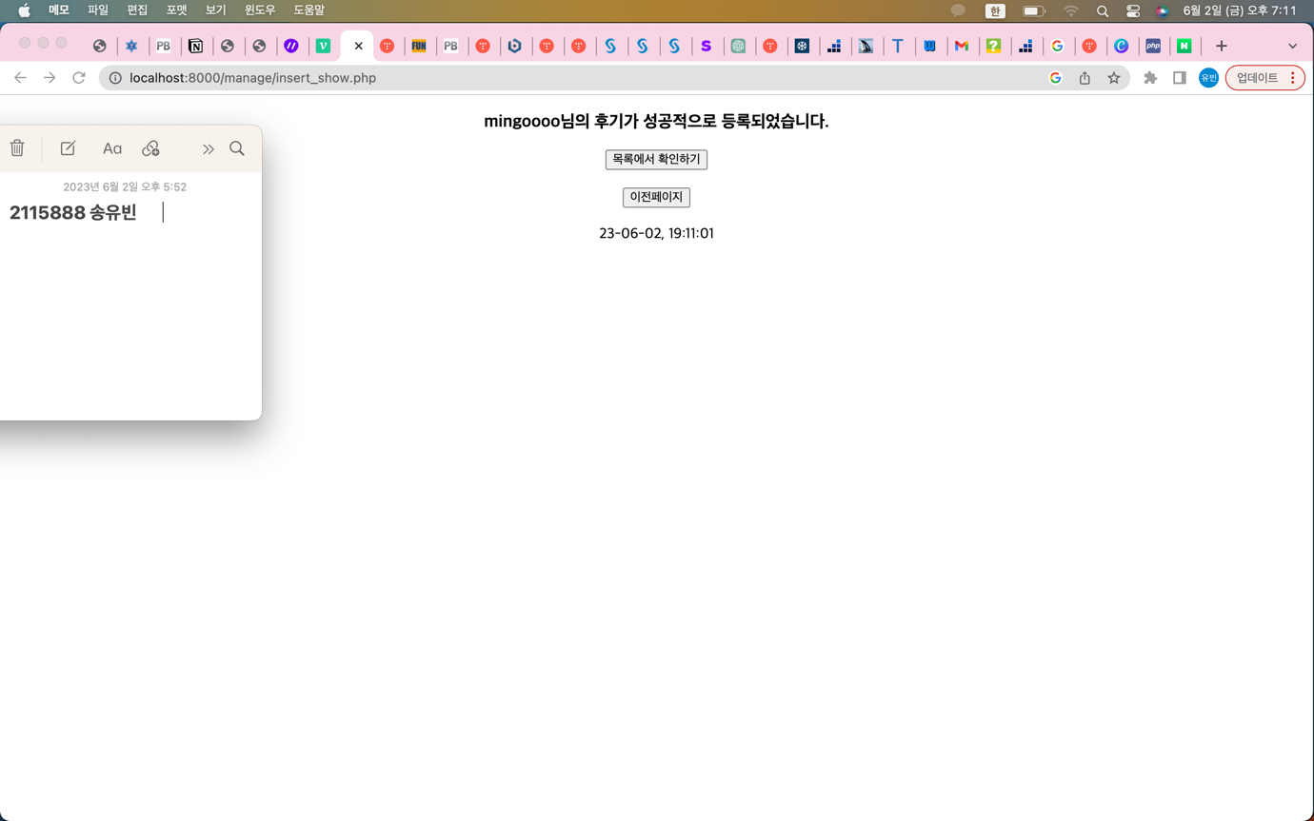

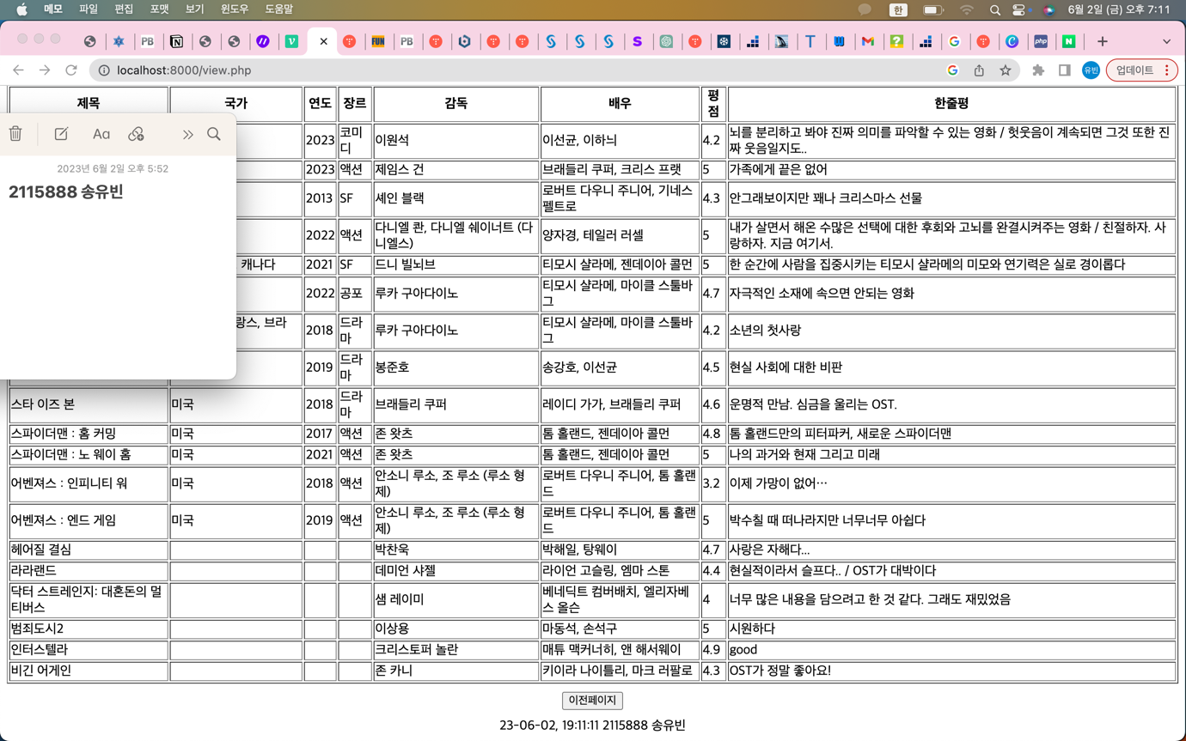

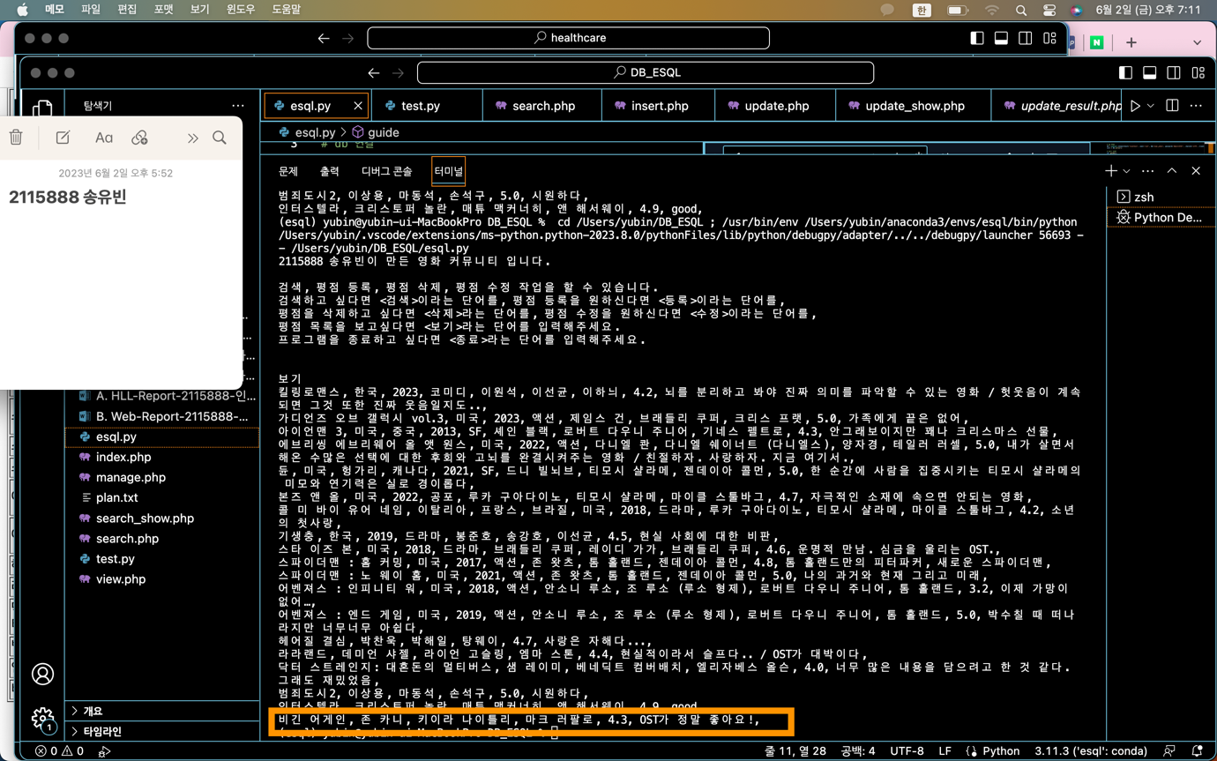

정상적으로 이루어짐을 정확히 확인할 수 있다. **[Web->HLL Cross check INSERT 연산]**

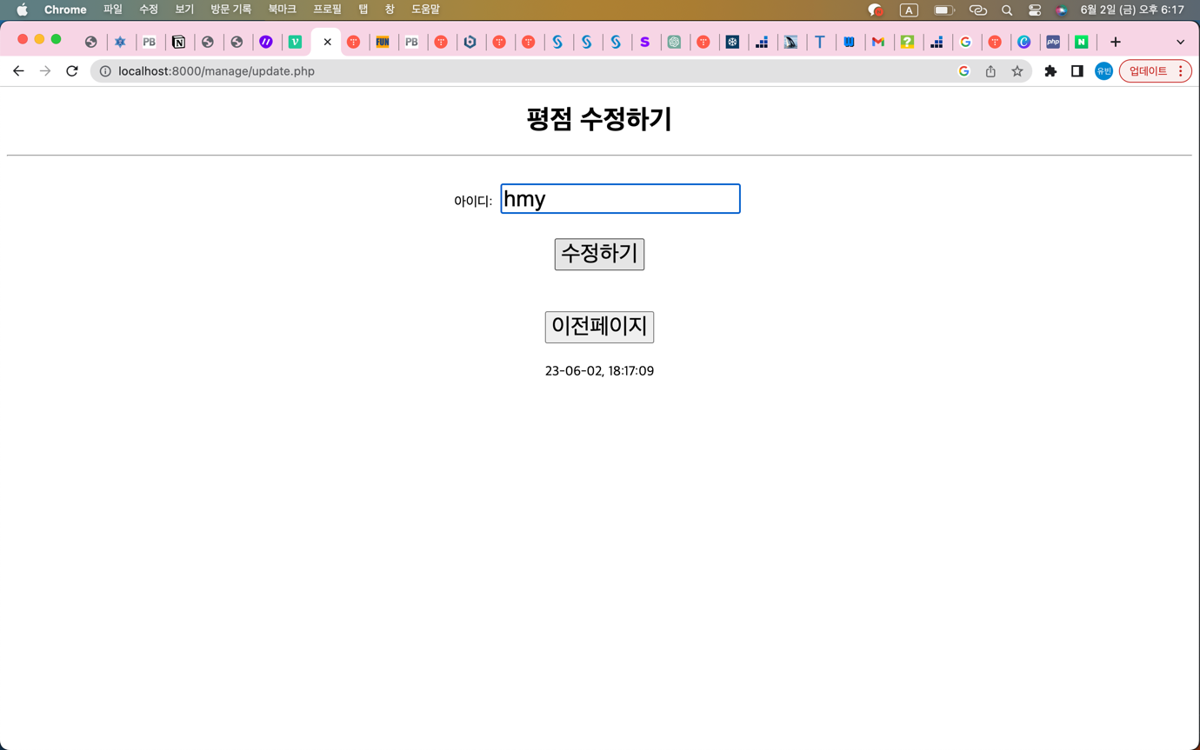

다음은 수정 연산을 시도해보았다. Manage.php에서 수정 버튼을 누르면 manage 폴더의 update.php로 이동하며 다음과 같은 화면이 뜬다. 아이디에 값을 입력한 후 다음페이지 수정하기 버튼을 클릭하면

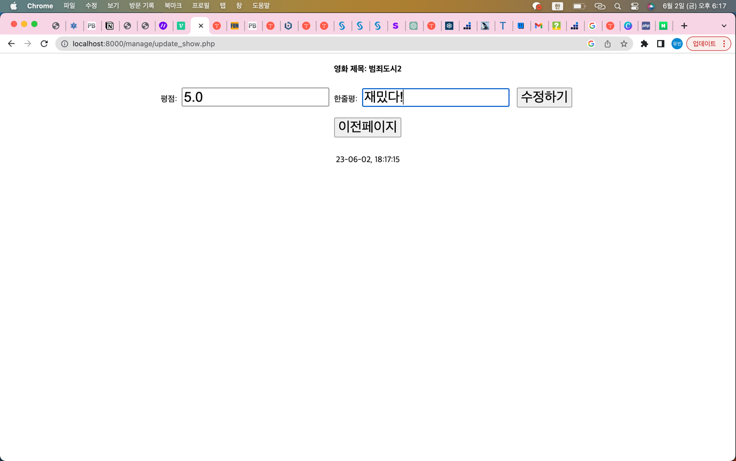

다음과 같이 update_show.php로 이동한다. 해당 아이디로 후기를 작성한 영화 제목이 표시되고, 평점과 한줄평을 수정할 수 있다.

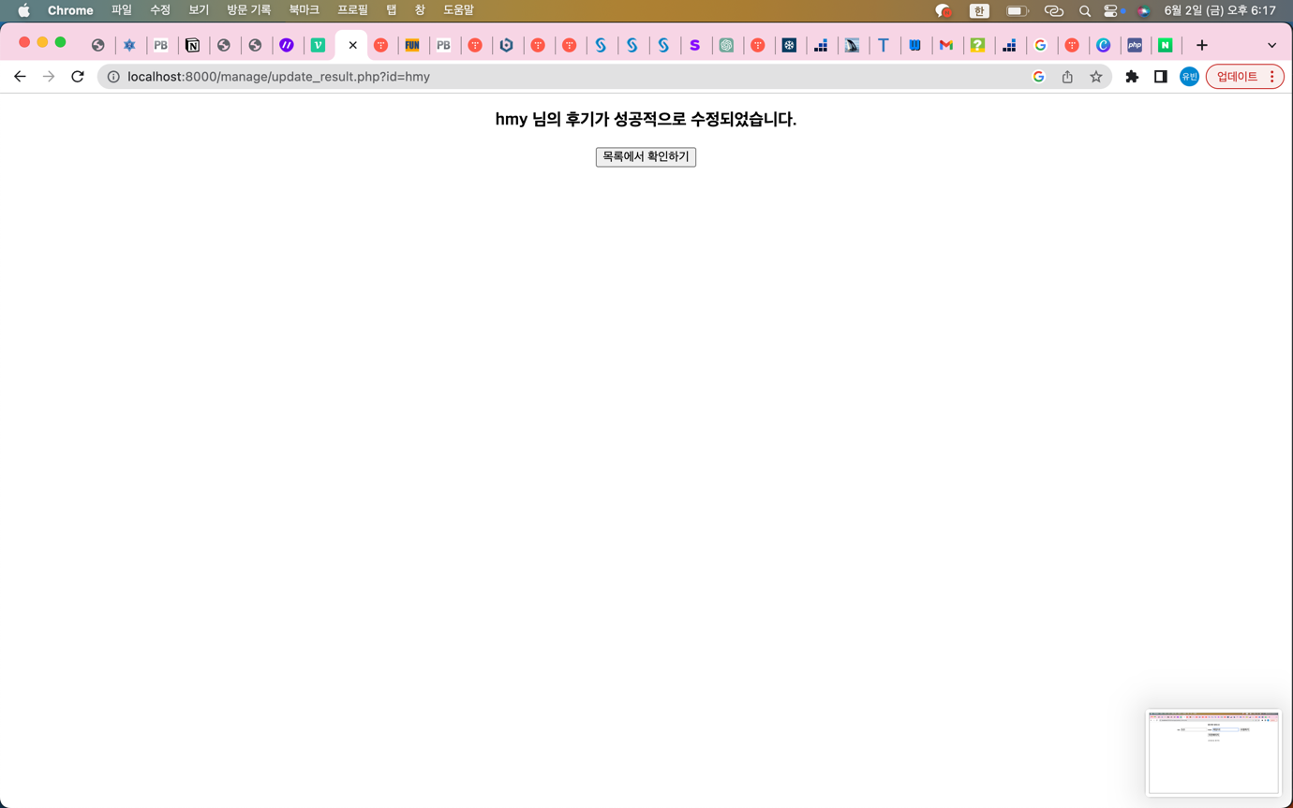

수정하기 버튼을 누르면 후기가 수정되었다는 문구가 뜬다. 목록에서 확인하기 버튼을 누르면 정상적으로 update 연산이 수행되었는지 알 수 있도록 view.php로 이동한다.

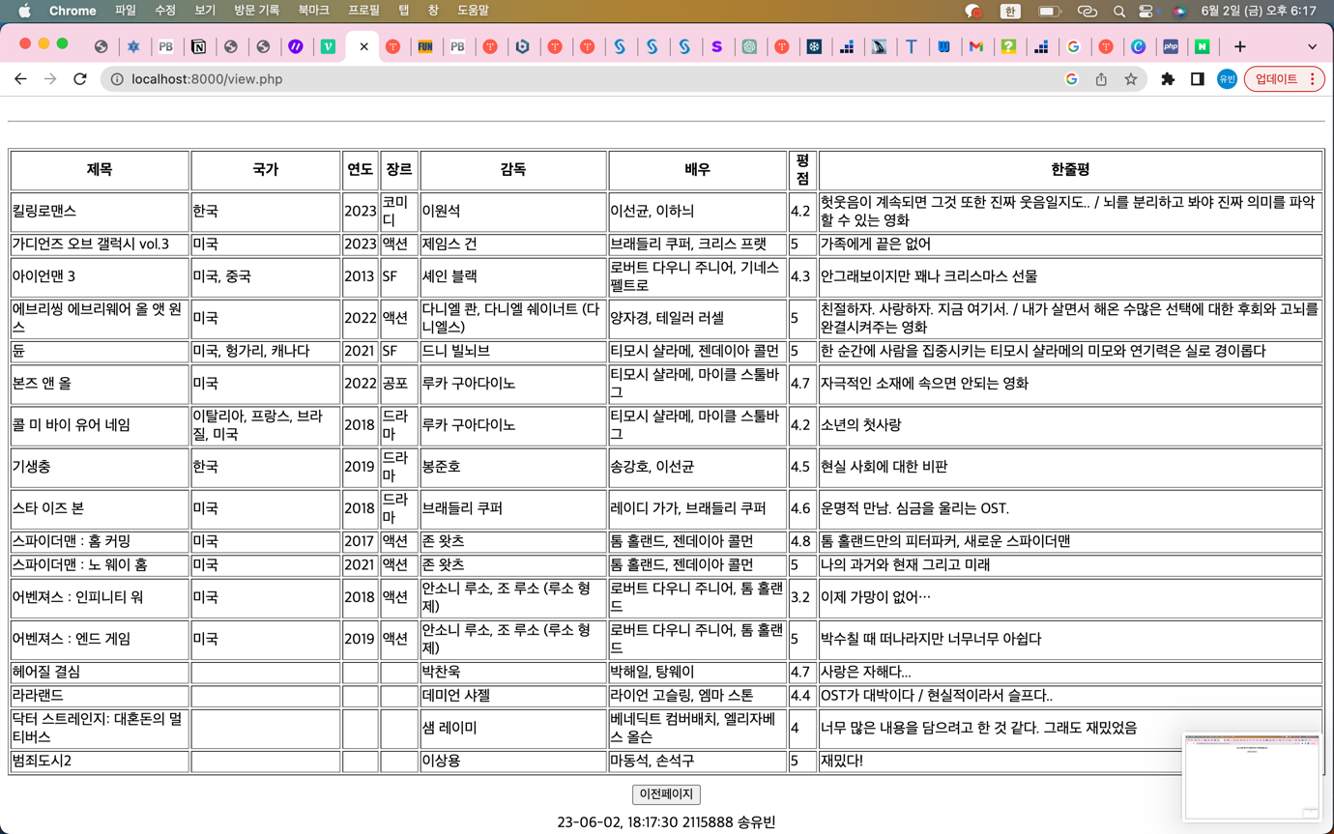

이는 esql.py에서 확인할 수 있다.

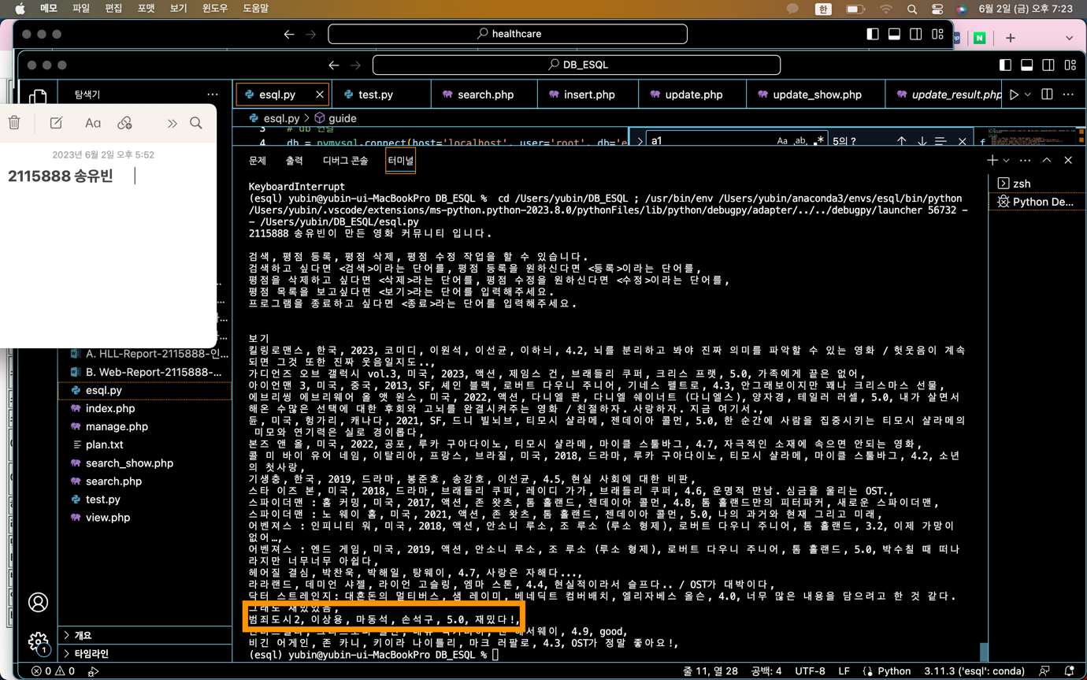

확실한 Cross check를 위해 한번 더 시도해보았다.

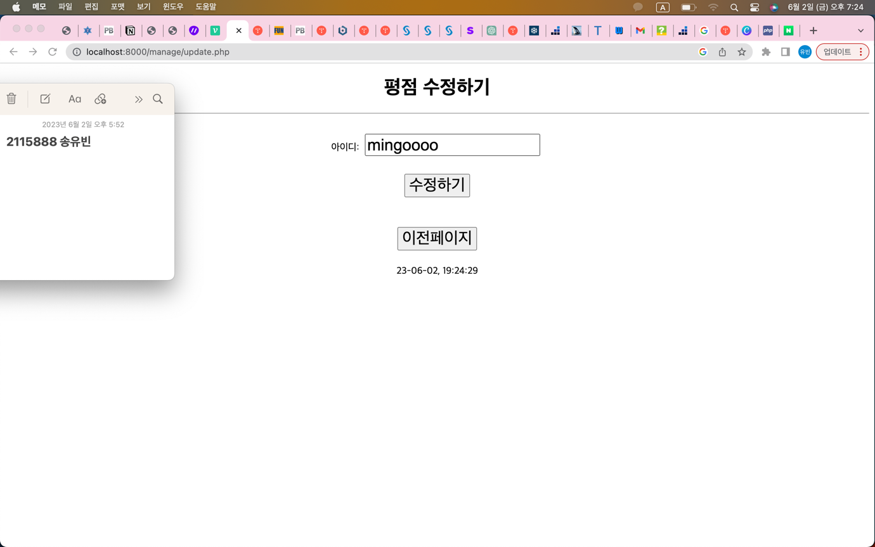

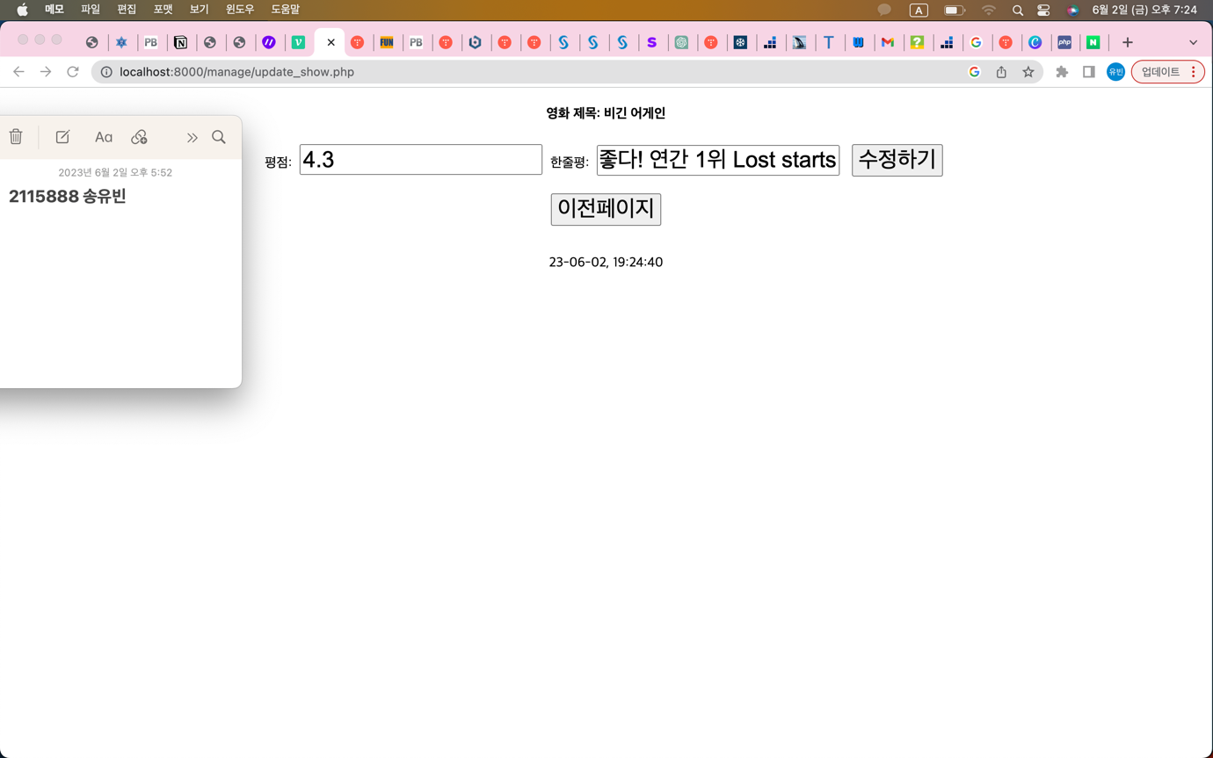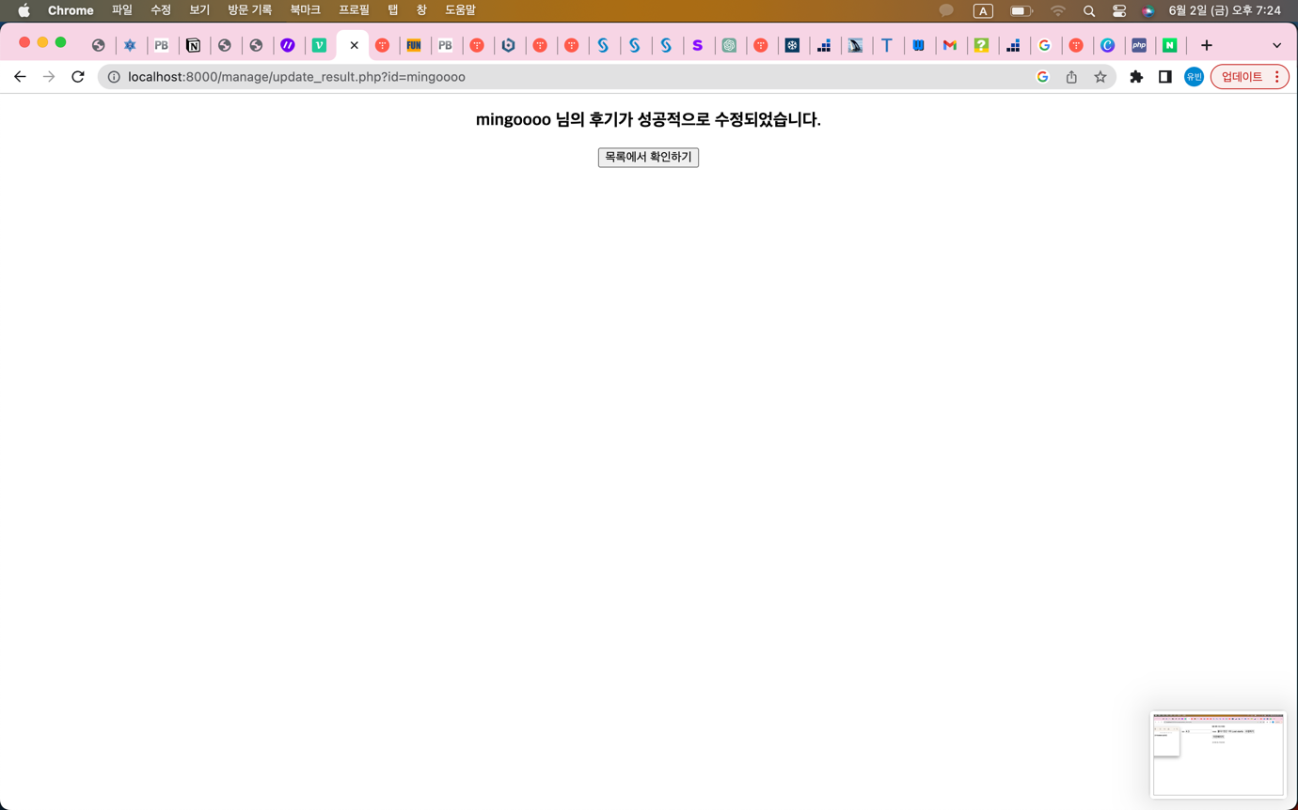

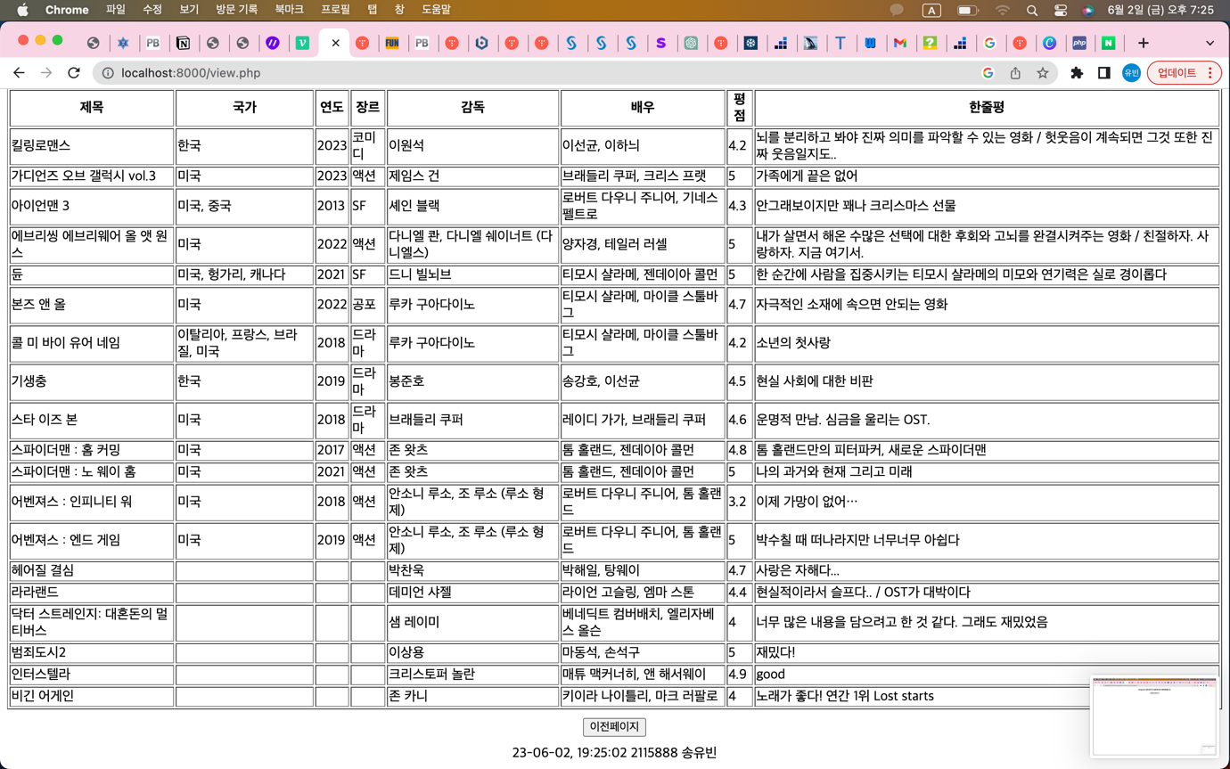

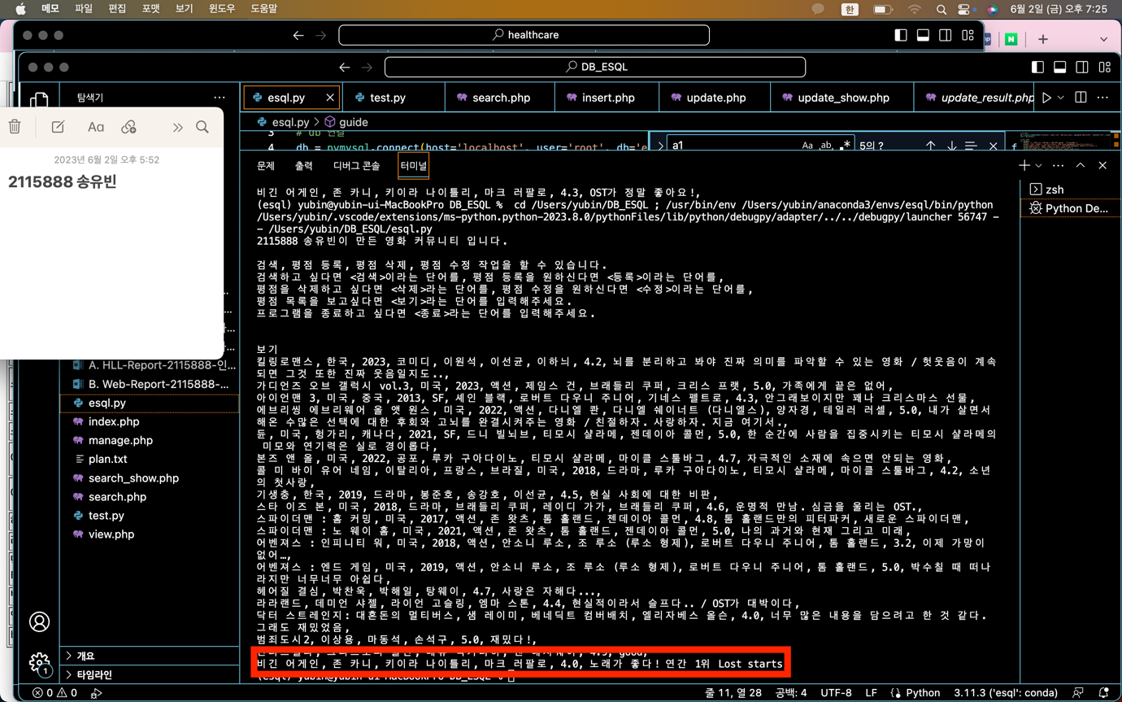

정상적으로 확인할 수 있다. **[Web->HLL Cross check UPDATE연산]**

만약 update.php에서 등록되지 않은 아이디가 전달되면 아래 화면이 등장하여 등록을 유도한다.

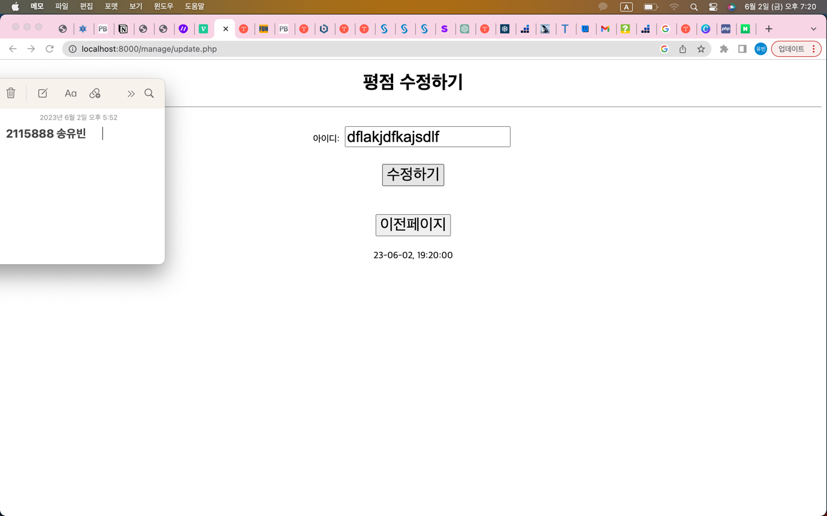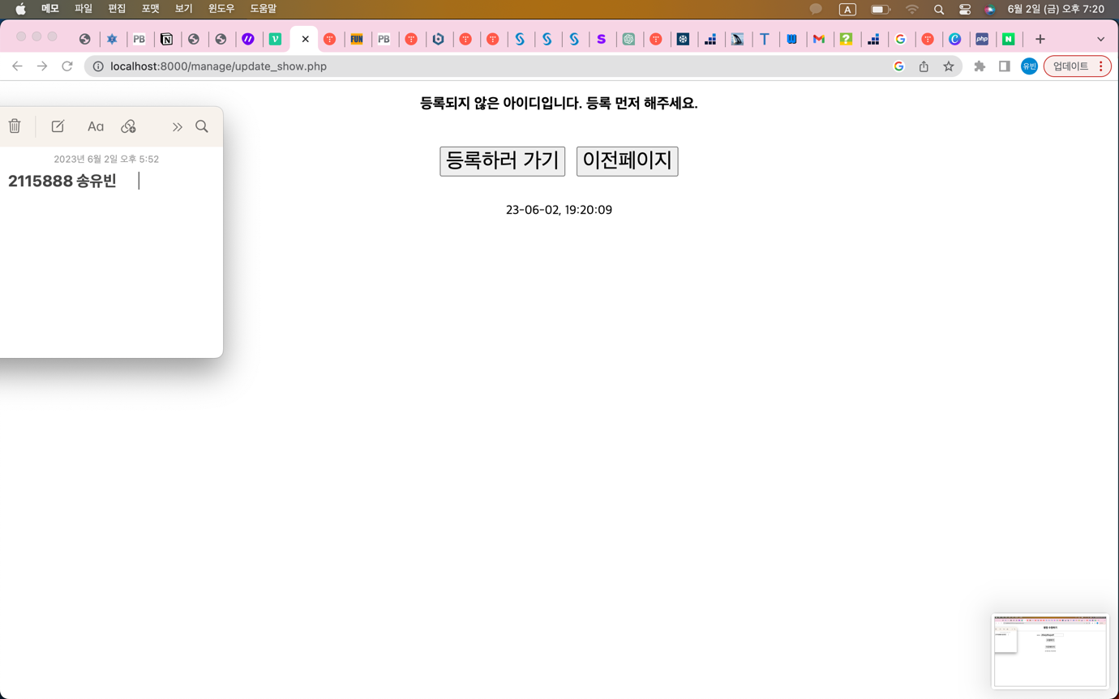

삭제 연산을 수행해보도록 하겠다. Manage.php에서 삭제하기 버튼을 입력하면 delete.php로 이동한다. Update.php와 같이 아이디를 입력하고,

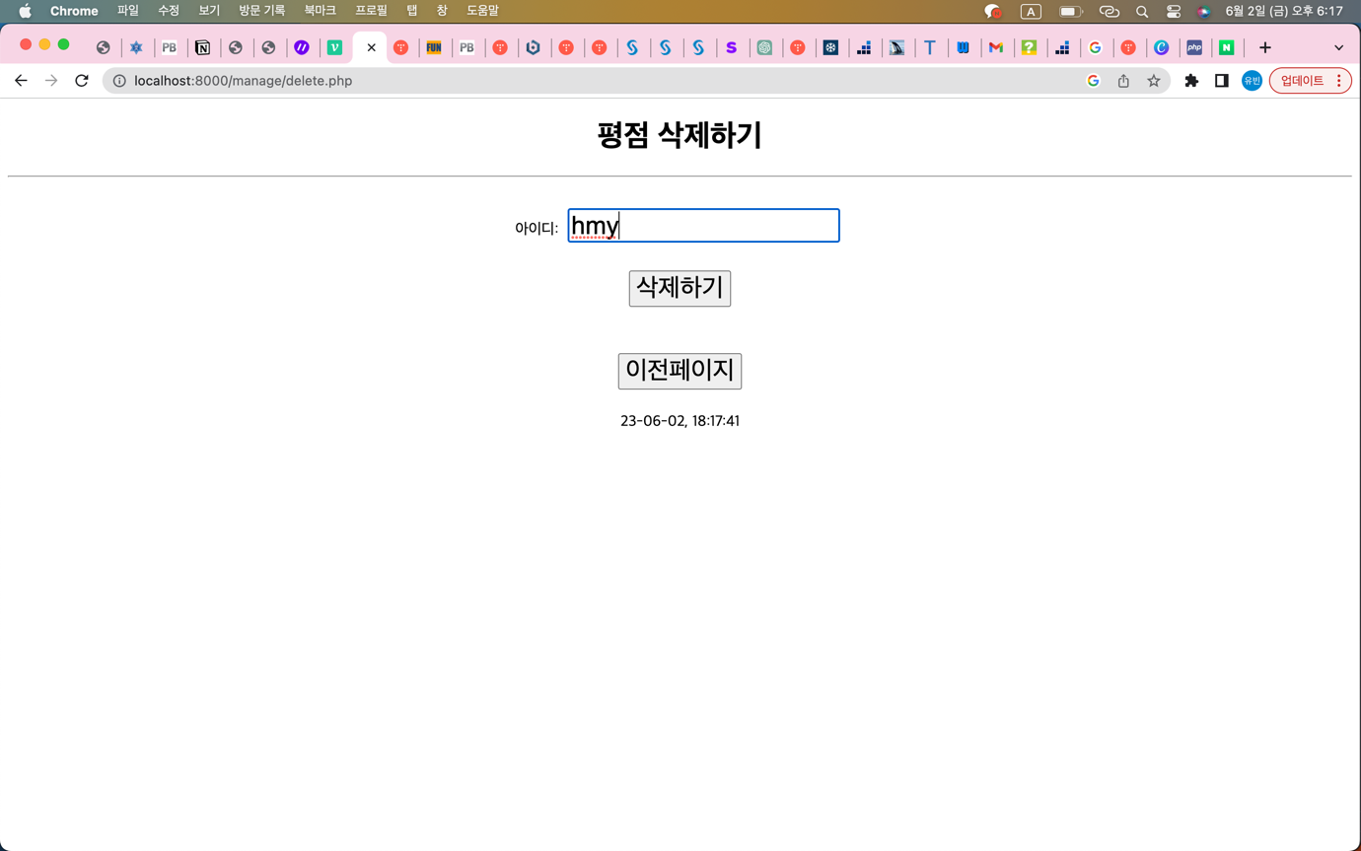

삭제하기 버튼을 누르면 delete_show.php로 이동한다.

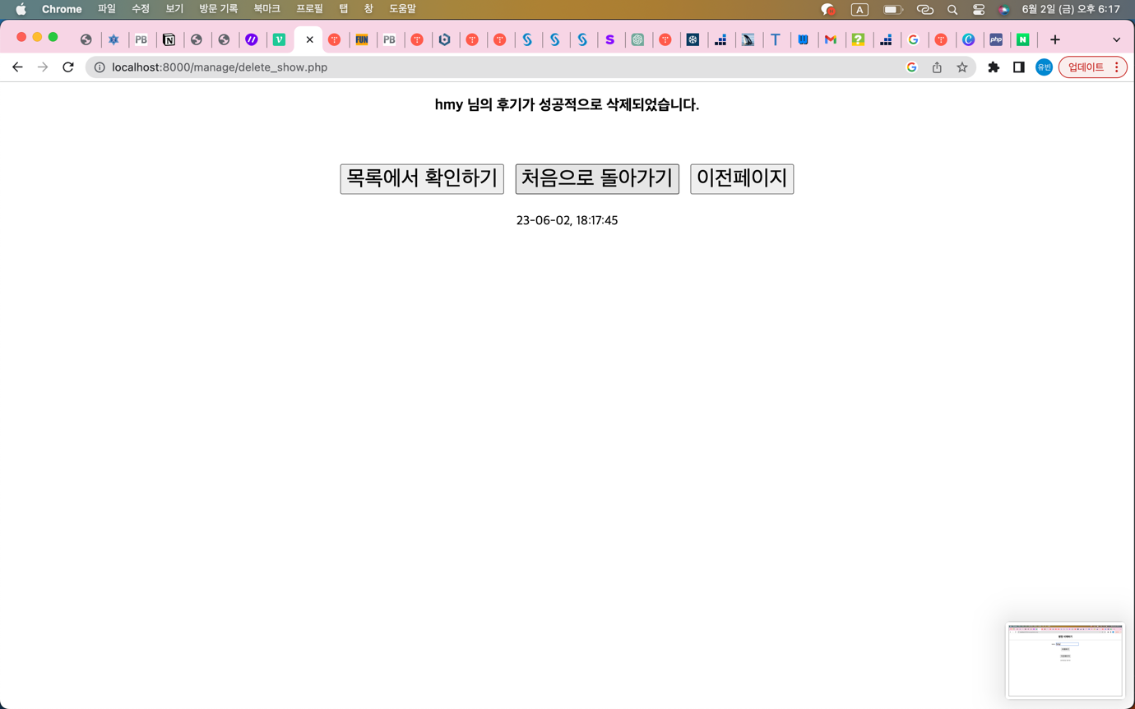

목록에서 삭제된 것을 확인할 수 있다.

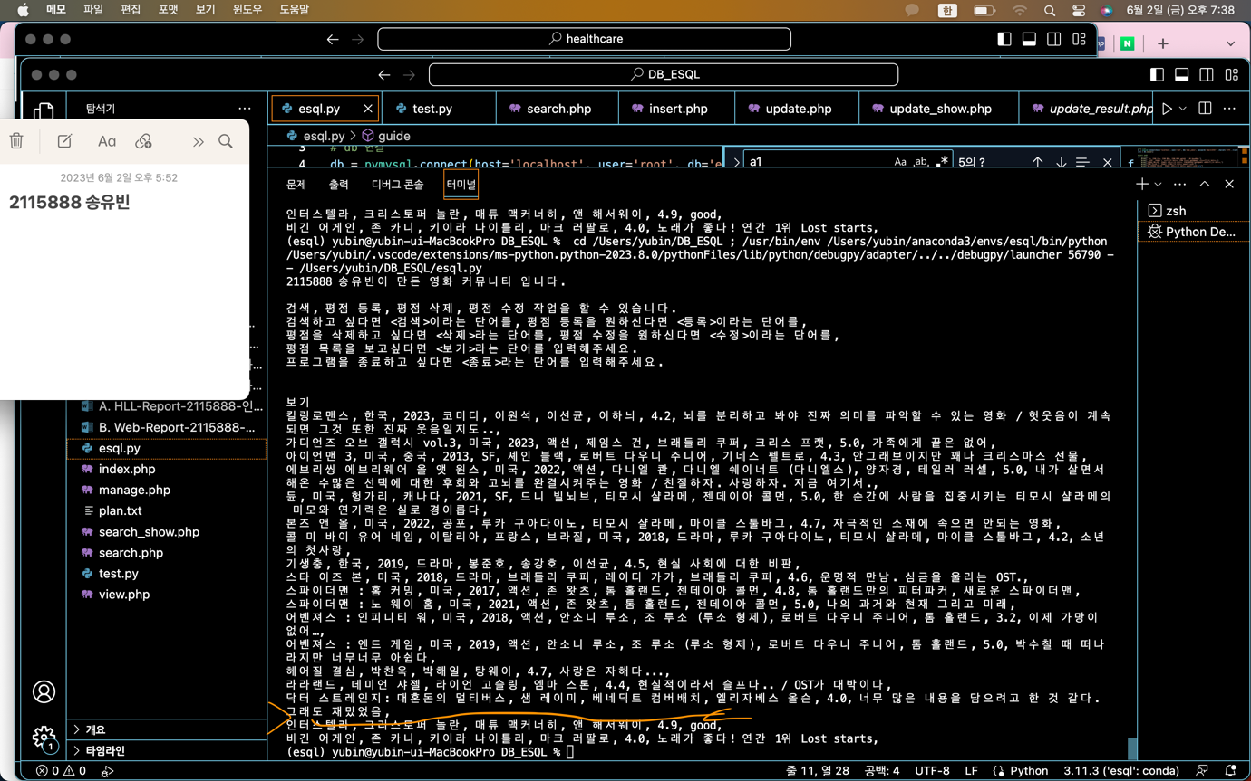

Esql.py에서 확인하면, 원래 있어야 할 자리에 없음, 즉 삭제된 것을 알 수 있다.

확실한 Cross-Check를 위해 한번 더 실행해보았다.

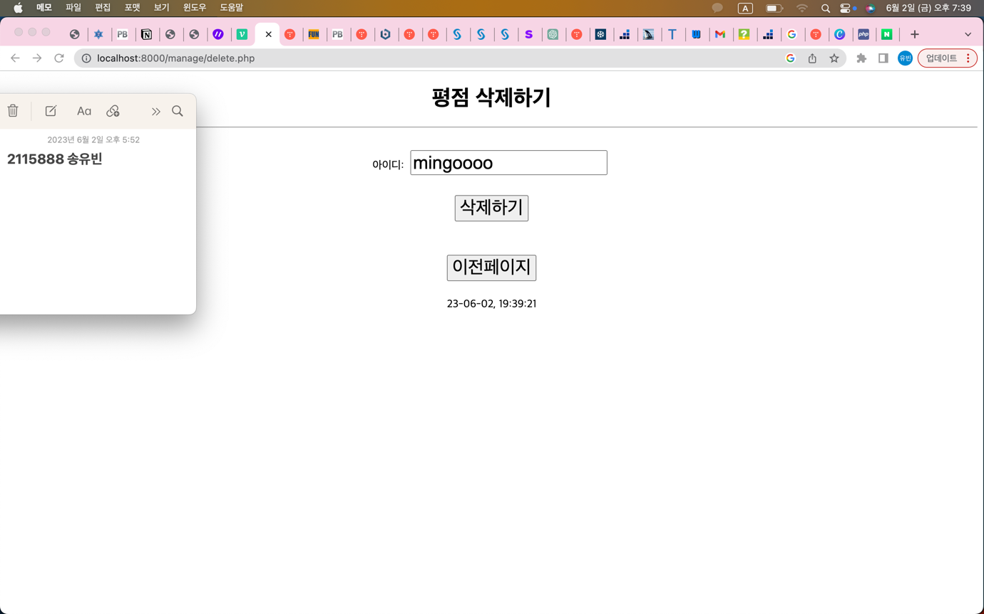

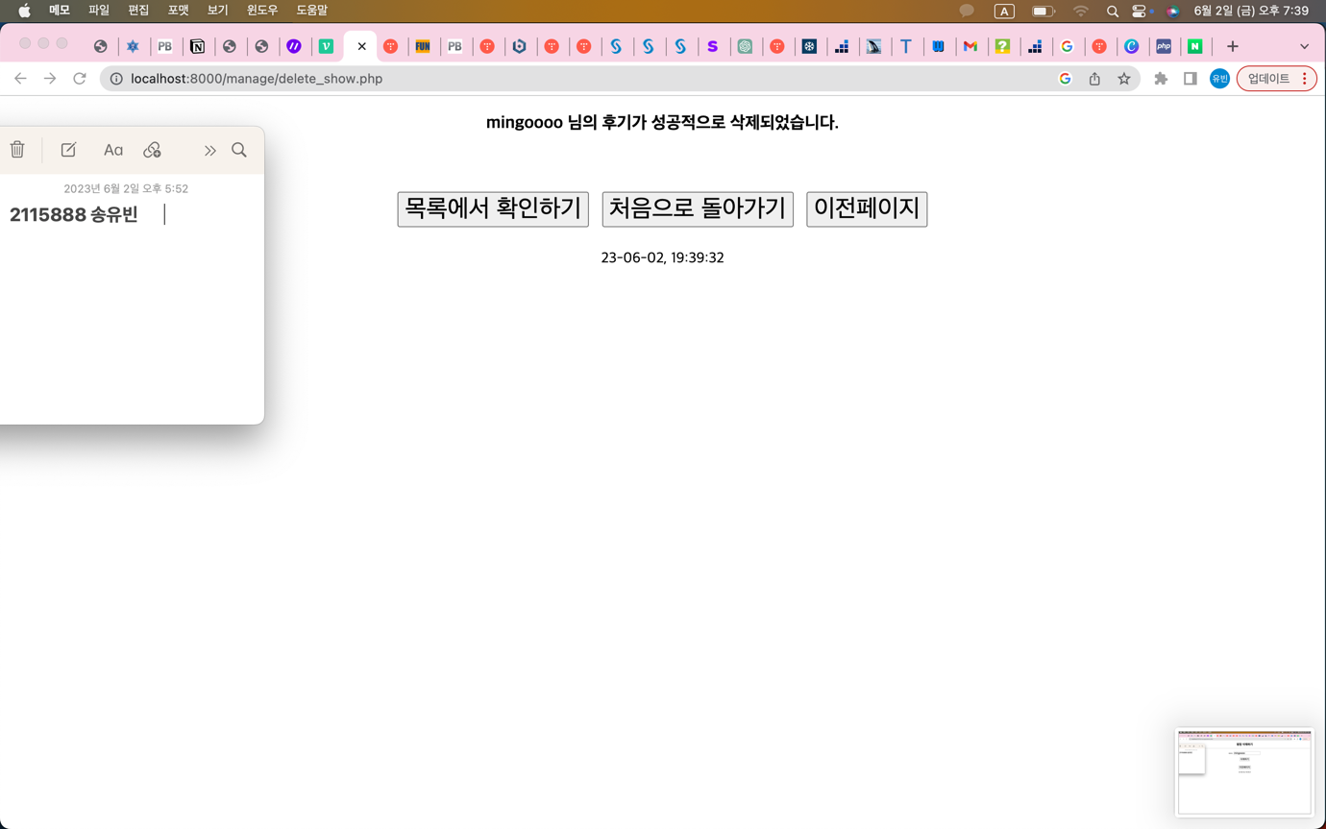

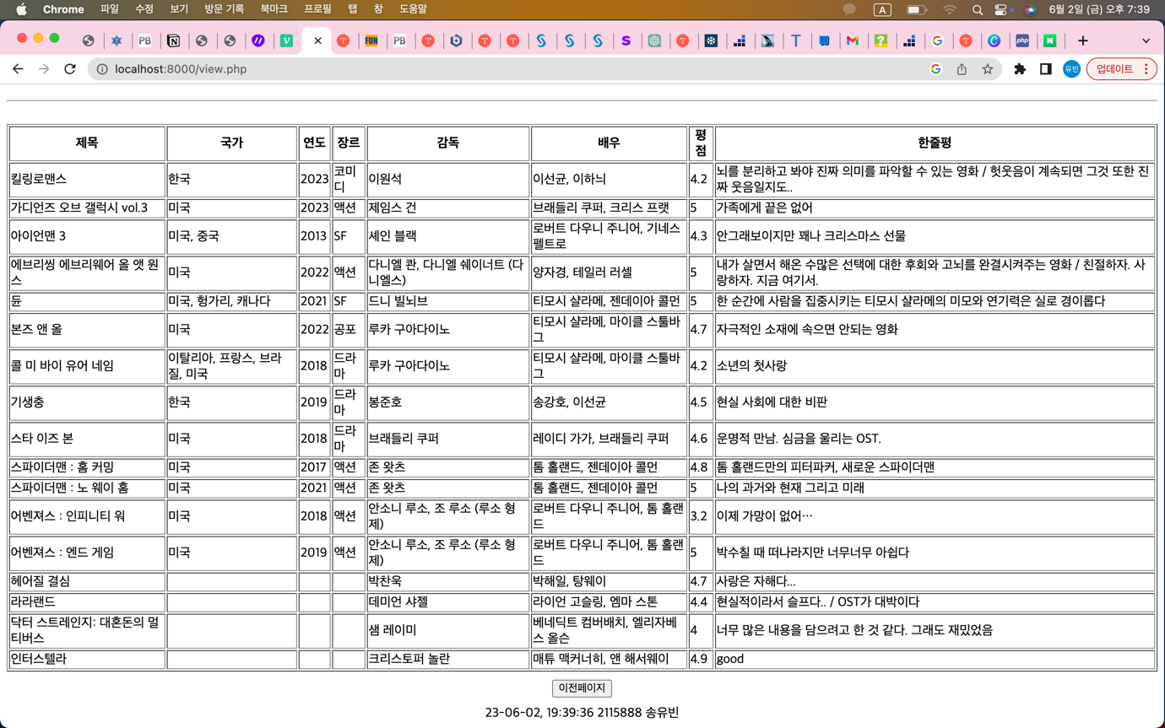

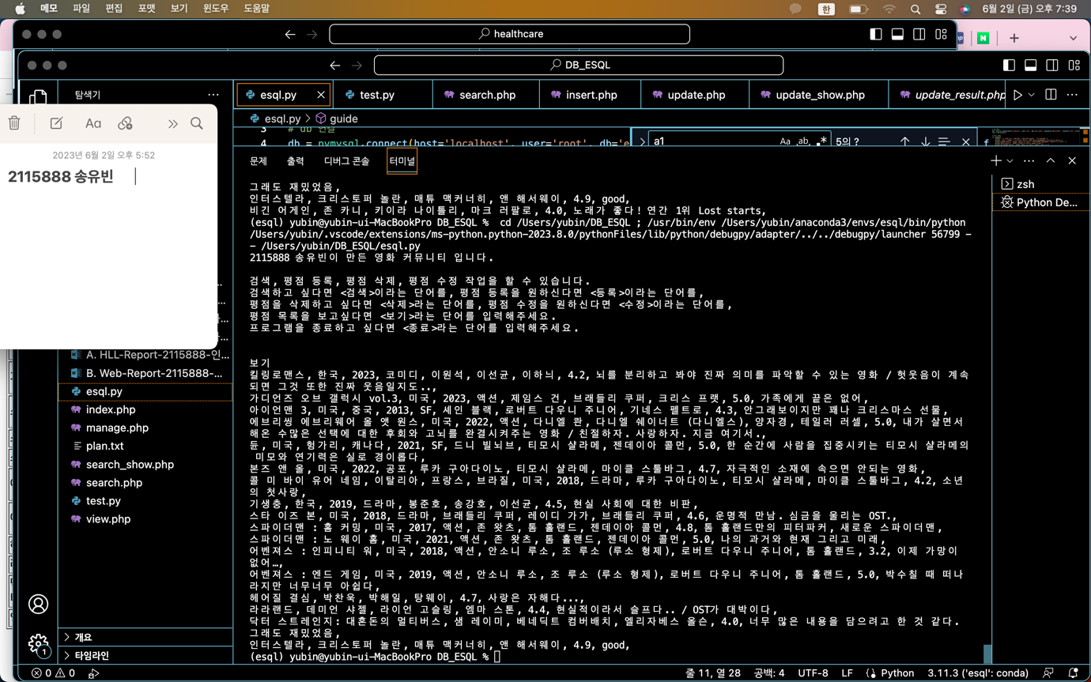

정상적으로 수행되는 것을 확인할 수 있다. **[Web->HLL Cross check DELETE연산]**

만약 delete.php에서 유효하지 않은 아이디를 입력할 경우, 다음과 같이 등록을 유도하는 페이지를 볼 수 있다.

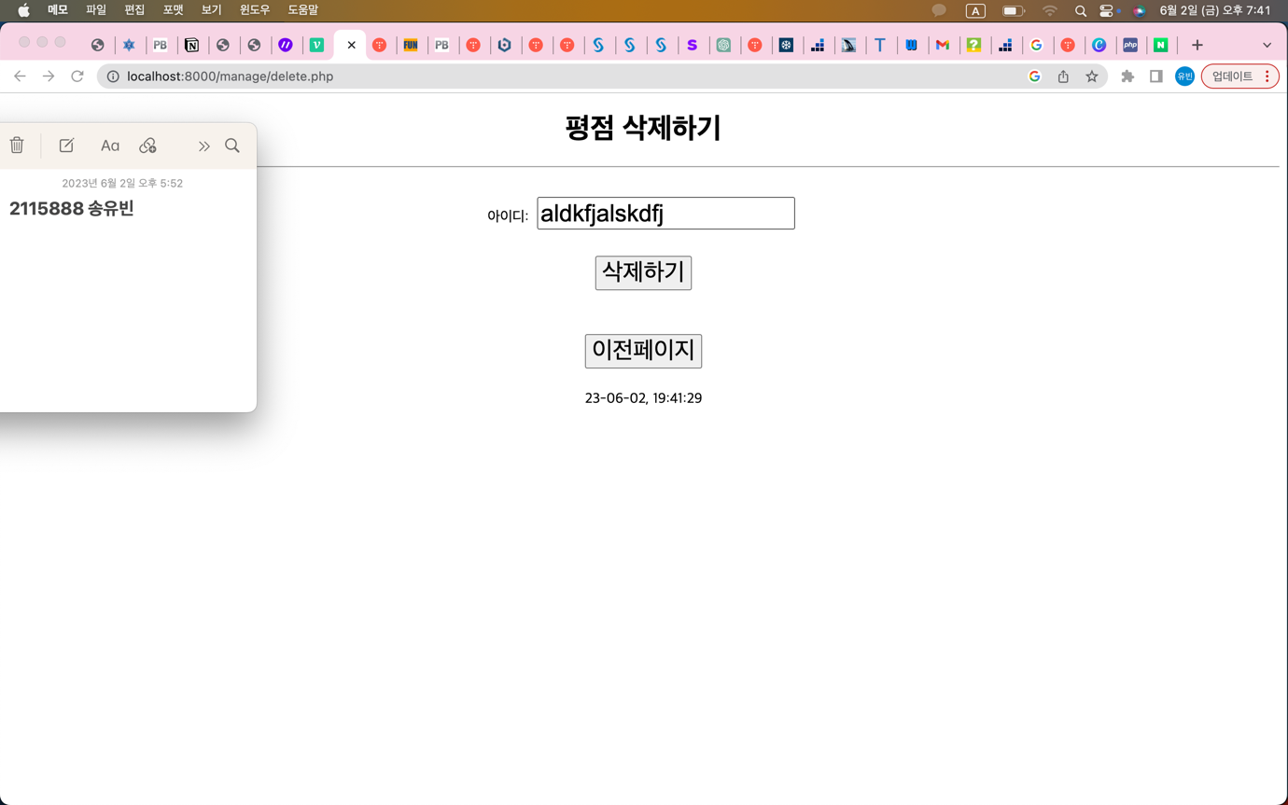

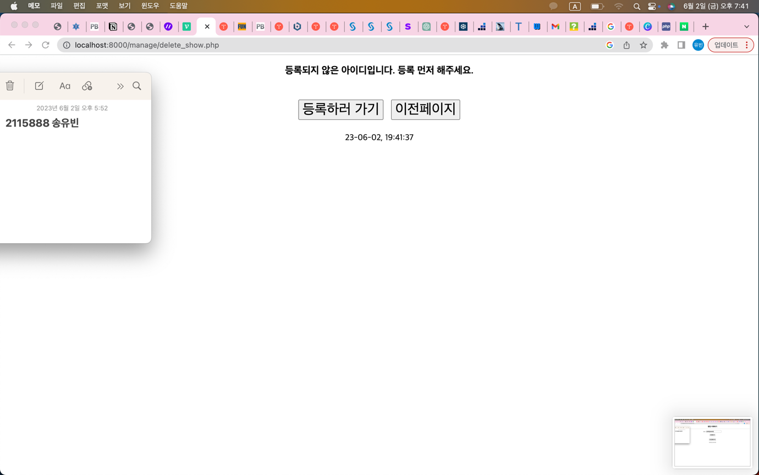

**6. 개선점**

- 사용자에 대한 정보를 받을 때, 간소화를 하더라도 userid와 pwd(비밀번호)는 받았어야 한다는 생각이 뒤늦게 들었다. 평점을 수정/삭제할 때 아이디만 입력한 후에 삭제가 되는 것은 문제가 있다는 생각이 들어, 시간이 있다면 이를 수정하고 싶다.

- 로그인 기능을 처음부터 추가하여 본인이 등록한 평점에 대한 관리를 할 수 있도록 페이지를 구조적으로 개선하고 싶다는 생각이 들었다.

- 처음으로 혼자 1부터 10까지 다 짜보는 데이터베이스 스키마였기 때문인지, 스키마 구조가 어딘가 복잡해 보였다. 연습을 통해 더 나은 스키마를 짜는 기술을 기르고 싶다.

- 예외처리가 좀 덜 된 부분이 있다. 마지막에 시간에 쫓기며 작업하느라 예외가 있는 것이 눈에 보임에도 불구하고 수정하지 못한 부분 (점수에 정수가 아닌 수가 입력이 된다는 등)이 있는데, 수정해서 직접 사용하고 싶다.

- php를 거의 처음 사용했는데, 내 생각보다 이벤트 처리나 조건문 등에서 내가 원하는 문법을 사용할 수 없는 경우가 종종 있었다. 다음부터는 언어를 선택할 때 조금 더 알아보고 선택해야겠다.

**7. 참고 문헌**

* Php select

<https://www.phptutorial.net/php-tutorial/php-select-option/>

* Php form

<https://www.w3schools.com/php/php_forms.asp>

* Mysql group concat

<https://www.w3resource.com/mysql/aggregate-functions-and-grouping/aggregate-functions-and-grouping-group_concat.php>